

**UNIVERSIDAD TÉCNICA “LUIS VARGAS TORRES”**

**DE ESMERALDAS**

**FACULTAD DE INGENIERÍAS**

**CARRERA DE TECNOLOGÍAS DE LA INFORMACIÓN Y COMUNICACIÓN**

**PROYECTO TÉCNICO**

**TÍTULO**

“DISEÑO DE UN SISTEMA AUTOMATIZADO PARA CRIANZA DE PISCICULTURA, CONTROLANDO LAS CONDICIONES ADECUADAS DE LA CALIDAD DEL AGUA, TEMPERATURA, ALIMENTACIÓN Y OXIGENACIÓN, EN LA PISCINA DEL SEÑOR JUAN PÉREZ EN LA PROVINCIA DE ESMERALDAS”

**AUTORA**

ZURITA GRUEZO KAREN TATIANA

**TUTOR**

SACON HECTOR

**ESMERALDAS – ECUADOR**

**2022**

# DECLARACIÓN DE DERECHOS DE AUTORÍA

Yo, KAREN TATIANA ZURITA GRUEZO con C.I. 080370846-0, declaro bajo juramento que el contenido de este trabajo es de mi autoría; que la información adjuntada en este trabajo titulado “DISEÑO DE UN SISTEMA AUTOMATIZADO PARA CRIANZA DE PISCICULTURA, CONTROLANDO LAS CONDICIONES ADECUADAS, DE LA CALIDAD DEL AGUA, TEMPERATURA, ALIMENTACIÓN Y OXIGENACIÓN”, ha cumplido con los parámetros exigidos por la Universidad Técnica “Luis Vargas Torres” de Esmeraldas.

_______________________________

**Karen Tatiana Zurita Gruezo**

**CI: 080370846-0**

**AGRADECIMIENTO**

Agradezco a Dios por brindarme la dicha y la oportunidad de alcanzar un peldaño en mi vida profesional, a mi madre Matilde Gruezo y mi hermana Adriana Zurita, quienes con su amor, paciencia y esfuerzo me han permitido llegar a cumplir hoy un sueño más, gracias por inculcar en mí el ejemplo de esfuerzo y valentía, de no temer las adversidades porque Dios está conmigo siempre, a mi amiga Eloísa Angulo y a mis docentes porque gracias a que aportaron sus conocimientos más importantes durante la trayectoria de mi vida estudiantil, sirviendo como ejemplo a seguir en mi futuro.

Mil gracias a todos.

**DEDICATORIA**

En primer lugar, dedico el presente proyecto a Dios, quien me ha sostenido de pie dándome la capacidad de saber sobre llevar cada una de las dificultades presentadas durante la trayectoria de toda mi carrera estudiantil, aportando salud en todo momento para poder seguir adelante con mis metas.

A mi madre Matilde Gruezo y mi hermana Adriana Zurita, quienes con su amor, paciencia y esfuerzo me han permitido llegar a cumplir hoy un sueño más, gracias por inculcar en mí el ejemplo de esfuerzo y valentía, de no temer las adversidades porque Dios está conmigo siempre.

A mi cuñado Jesús Méndez, a mi amiga Eloísa Angulo y a mis docentes porque gracias a que aportaron sus conocimientos más importantes durante la trayectoria de mi vida estudiantil, sirviendo como ejemplo a seguir en mi futuro.

Y, por último, dedico mi proyecto a todos esos jóvenes que de una u otra forma están comenzando su carrera universitaria, los cuales se están permitiendo conocer poco a poco lo que es el desarrollo de un profesional en los diferentes aspectos, teniendo también la oportunidad de compartir momentos valiosos que ayudan al crecimiento social y profesional.

**ÍNDICE**

DECLARACIÓN DE DERECHOS DE AUTORÍA ii

AGRADECIMIENTO iii

DEDICATORIA iv

ÍNDICE v

ÍNDICE FIGURAS vii

ÍNDICE DE TABLAS viii

RESUMEN ix

ABSTRACT xi

INTRODUCCIÓN 1

Planteamiento del problema 2

Formulación del problema 3

Delimitación del problema 4

Justificación 4

Objetivos 5

Objetivo General 5

Objetivos Específicos 5

CAPÍTULO I 6

MARCO TEÓRICO 6

1.1. Fundamentación teórico 6

1.1.1. Acuicultura 6

1.1.2. Importancia de la Acuicultura 7

1.1.3. Clasificación de la Acuicultura 7

1.1.3.1. Sistemas Extensivos 8

1.1.3.2. Sistemas Semi-extensivos 8

1.1.3.3. Sistemas Intensivos 9

1.1.4. Prácticas de Cultivo 9

1.1.4.1. Monocultivo 9

2.1.4.2. Policultivo 9

1.1.5. Instalaciones utilizadas 10

1.1.5.1. Estanques 10

1.1.5.2. Jaulas y Corrales 10

1.1.6. Calidad del agua 10

1.1.6.1. Factores Químicos 10

1.1.6.1.1. Potencial de Hidrógeno (pH) 10

1.1.6.1.2. Oxígeno Disuelto (DO) 11

1.1.6.2. Factores Físicos 11

1.1.6.2.1. Temperatura 11

1.1.7. Open Source 11

1.1.8. Software Libre 12

1.1.8.1. Ventajas 12

1.1.8.2. Desventajas 12

1.1.9. Hardware Libre 13

1.1.10. GPL 13

1.1.11. Software 13

1.1.12. Arquitectura de Software 13

1.1.13. Programación en 3 capas 13

1.1.14. Lenguaje de Programación PHP 14

1.1.15. Arduino 14

1.1.15.1. Características de Arduino Mega 2560 15

CAPÍTULO II 16

METODOLOGÍA 16

2.1. Tipo de Estudio 16

2.2. Definición conceptual y operacionalización de las variables 16

2.3. Diseño metodológico 16

2.4. Técnicas de recolección de datos 17

2.5. Población y muestra 17

2.6. Análisis de datos 18

2.6.1. Requerimientos Funcionales 19

2.6.2. Diagrama de Casos de Uso 20

2.6.3. Requerimientos No Funcionales 25

CAPÍTULO III 26

RESULTADOS Y DISCUSIÓN 26

3.1. Resultados 26

3.1.1. Diseño arquitectónico del sistema automatizado 26

3.1.2. Diseño del hardware 26

3.1.3. Diseño del Software 31

3.2. Discusión 34

CAPÍTULO IV 35

CONCLUSIONES Y RECOMENDACIONES 35

4.1. Conclusiones 35

4.2. Recomendaciones 35

REFERENCIAS BIBLIOGRÁFICAS 37

ANEXOS 38

# ÍNDICE FIGURAS

Figura 1 Sistemas extensivos 9

Figura 2 Sistemas semi-extensivos 9

Figura 3 Sistemas intensivos 10

Figura 4 Arquitectura en 3 capas 15

Figura 5 Caso de uso general 20

Figura 6 Caso de Uso Administración de Información de Especie y Piscina 21

Figura 7 Caso de Uso Histórico de Mediciones 23

Figura 8 Reporte de Histograma 24

# ÍNDICE DE TABLAS

Tabla 1 Descripción Caso de Uso para ingresar la especie a cultivar. 21

Tabla 2 Descripción Caso de Uso para ingresar los datos de la piscina a monitorear 22

Tabla 3 Descripción Caso de Uso Histórico de Mediciones 23

Tabla 4 Descripción Caso de Uso Obtener Reporte de Histograma. Se muestra el Histograma en un rango de tiempo 25

Tabla 5 Descripción Caso de Uso Obtener Reporte Activación de Bomba. Muestra el reporte del tiempo que estuvo encendida la bomba 25

**RESUMEN**

La investigación tuvo como objetivo diseñar un sistema automatizado para crianza de piscicultura, controlando las condiciones adecuadas de la calidad del agua, temperatura, alimentación y oxigenación de la piscina del señor Juan Pérez

Según la naturaleza y el tipo de investigación se utilizó un enfoque cuantitativo experimental de acuerdo con el objetivo de estudio, el diseño de esta investigación es correspondiente a un estudio experimental, al estudiar las variables de diseños y la piscicultura con una ubicación transeccional porque se analizaron y controlaron las condiciones físicas de la calidad del agua de los estanques o piscinas del señor Juan Pérez en un solo momento, en un tiempo único con la finalidad de mejorar la crianza de la piscicultura mediante el sistema automatizado diseñado, sin manipular e influir en las variables.

En esta investigación se empleó la técnica de la entrevista y como instrumento el cuestionario, el cual se aplicó al señor Juan Prez y permitió conocer las diferentes técnicas que se utilizan para la crianza de peces o camarones o producción acuícola, a través del conjunto de preguntas se obtuvo información concreta y se analizó mediante el programa estadístico SPSS para Windows versión 15.0

El sistema automatizado para crianza de piscicultura, permitió controlar las condiciones adecuadas de la calidad del agua, temperatura, alimentación y oxigenación de la piscina a través del diseño que desarrollo en base a una placa electrónica programable de la marca Arduino que es de tipo Open Hardware y servirá de controlador de la parte electrónica, la misma se encarga de recibir las mediciones y control de los sensores de las condiciones de la calidad de agua, los mismos que se encuentran sumergidos en el estanque y controla una bomba de oxigenación y un servomotor para la alimentación de los peces. Mediante un shield para comunicaciones GSM se enviará la información a la base de datos que se encuentra alojada en un servidor en internet, el sistema cuenta con un servidor Linux, distribución Centos 5, en dicho servidor se habilitan servicios web y de base de datos siendo esta MySQL que permite la visualización de los datos.

**Palabras clave:** automatización; control; tecnología; piscicultura; sensores; oxigeno; circuito; arduino; comunicación; red.

# ABSTRACT

The objective of the research was to design an automated system for raising fish, controlling the adequate conditions of water quality, temperature, feeding and oxygenation of the pool of Mr. Juan Pérez.

According to the nature and type of research, an experimental quantitative approach was used according to the objective of the study, the design of this research corresponds to an experimental study, when studying the variables of designs and fish farming with a transectional location because they were analyzed and controlled the physical conditions of the water quality of the ponds or pools of Mr. Juan Pérez at a single moment, in a single time with the purpose of improving the raising of the fish farming through the automated system designed, without manipulating and influencing the variables.

In this research, the interview technique was used and the questionnaire as an instrument, which was applied to Mr. Juan Prez and allowed to know the different techniques that are used for the raising of fish or shrimp or aquaculture production, through the set of questions specific information was obtained and analyzed using the statistical program SPSS for Windows version 15.0

The automated system for raising fish, allowed to control the adequate conditions of the water quality, temperature, feeding and oxygenation of the pool through the design that I developed based on a programmable electronic board of the Arduino brand that is of the Open Hardware type. and will serve as the controller of the electronic part, it is responsible for receiving the measurements and control of the sensors of the water quality conditions, the same ones that are submerged in the pond and control an oxygenation pump and a servomotor for feeding the fish. Through a shield for GSM communications, the information will be sent to the database that is hosted on an internet server, the system has a Linux server, Centos 5 distribution, on said server web and database services are enabled, being this MySQL that allows the visualization of the data.

Keywords: automation; control; technology; pisciculture; sensors; oxygen; circuit; Arduino; communication; net.

**INTRODUCCIÓN**

El rendimiento (o labor) de peces, en otros países ha ido en aumento  
considerable, ya que existe la necesidad de minimizar los despojos en  
capturar; siendo así una gratificación para la economía y conservabilidad. De manera más puntual,  
la producción de la acuicultura se ve envuelto en el cultivo de peces marinos y  
camarones, tanto para grandes productores como para medianos y pequeños (Contreras Aristizabal & Pérez, 2019).

En Ecuador, la acuicultura es una actividad importante que constituye la  
economía, siendo parte de los sectores agropecuarios con mayor importancia en la productividad de alimentos nutricios en el régimen de la humanidad.

Por tal razón, en muchas ciudades del país, se ha incursionado en la  
ejecución de proyectos piscícolas, para alcanzar el crecimiento constante de esta  
actividad. Sin embargo, en los últimos tiempos se ha limitado una producción limpia y con un desarrollo sostenible, lo que quiere decir que estos cultivos deben poseer en su desarrollo la optimización con tecnologías económicas y factibles, con el propósito de garantizar una producción rentable con un impacto mínimo del medio ambiente, ya que se dan como obstáculos, la carencia de conceptos y principios técnicos básicos (Contreras Aristizabal & Pérez, 2019).

Muchos pequeños piscicultores por falta de conocimiento en el uso de herramientas tecnológicas y automatizadas y que no pueden acceder a capacitaciones y asesorías al momento de la crianza de piscicultura, realizan esta actividad de manera empírica sin poder tener una mayor producción de manera tecnificada siendo los factores ambientales muy importantes para el desarrollo de los peces.

Entre los principales factores de la problemática es poder identificar las diferentes variables que se requieren para desarrollar a los alevines con las condiciones adecuadas de agua y el periodo de alimentación necesario para su completo desarrollo y todo esto realizado de manera automatizada disminuyendo así la mano de obra que se requiere en el proceso de crianza siendo más eficientes en la producción obteniendo una mayor ganancia.

La baja salinidad, la falta de oxígeno en el agua, temperatura, horas no adecuadas de alimentación serán algunas de las variables que deben ser controladas para obtener mayor producción seguido de un arduo proceso y posterior respuesta por parte de la implementación del diseño el cual va hacer uso de las diferentes características ya mencionadas (Bocek, 2014).

Por esta razón este proyecto está enfocado en darle solución a dicha problemática entre las cuales tenemos marco teórico, el cual se encargará de profundizar las temáticas que conciernen al proyecto, el cual va ayudar a su comprensión a los lectores quienes van a tener la oportunidad de ampliar sus conocimientos a través de este proyecto. También se van a encontrar con el marco metodológico, el cual accederán a verificar la información de cómo se recopilaron los datos para realizar el desarrollo del diseño de un sistema automatizado para piscicultura.

El propósito del presente trabajo de tanto desarrollo como investigación se realizará la recolección de información, diseño modelo, desarrollo de un modelo e implementación de un modelo.

**Planteamiento del problema**

La presente investigación recalca la importancia del estudio concerniente de la calidad del agua mediante la implementación de un sistema automatizado en las piscinas del Señor Juan Pérez ubicadas en el puente de Tachina, del Cantón y Provincia de Esmeraldas.

La pesca y la piscicultura favorecen a la proyección alimenticia de 3 maneras principalmente. Incrementan directamente el suministro de alimentos de las personas, proporcionando proteínas animales muy nutritiva e importantes micronutrientes. La producción de pescado es importante como fuente de alimento en existencia de escasez de alimentos. Por último, la pesca y la acuicultura ofrecen empleo e ingresos que las personas utilizan para comprar otros alimentos (Bocek, 2014).

Este trabajo reviste de gran importancia porque parte del interés de automatizar la obtención de datos de las piscinas y mejorar la calidad de producción de los peces minimizando los impactos ambientales que estos provocan.

Una de las principales razones para analizar esta investigación es la necesidad de mantener controlado los niveles de calidad del agua donde se reproducen y se desarrollan los peces, previniendo la alteración de su estado y la proliferación de enfermedades. Hoy por hoy se lleva a cabo la medición en las piscinas (o estanques) de manera manual, en el lugar, esto se realiza a través de instrumentos digitales o a su vez por la producción de los espécimen los cuales cuentan con la información registrada en cada uno de los dispositivos los cuales a su vez deberán ser descargados directamente en una computadora de forma manual por parte del equipo encargado, los resultados alcanzados tienen que ser observados con el fin de comprobar la importancia del factor a medir y realizar algún movimiento si el mismo lo requiere, el asesoramiento eficaz de la investigación depende de la constancia de la medición, las notas que se obtienen son inscritas en un blog por cada una de las piscinas (o estanque) para su siguiente estudio y reproducción de una forma muy estadística la cual será conveniente para la organización a lo largo de las producciones futuras. (Bocek, 2014).

El control de las condiciones adecuadas de la calidad del agua, temperatura, alimentación y oxigenación facilita al acuicultor la toma de decisiones y la garantía de tener éxito en su producción.

**Formulación del problema**

¿Cómo optimizar la crianza de piscicultura, controlando las condiciones adecuadas, de la calidad del agua, temperatura, alimentación y oxigenación?

**Delimitación del problema**

Esta investigación está determinada principalmente por partes de hardware y software. El hardware involucra la construcción de una maqueta donde se contempla la utilización de sensores de pH, Oxígeno Disuelto y Temperatura; Un módulo de control y el desarrollo de un programa con interconexión al cliente el cual le permita interactuar con la información. El lugar de destino del prototipo son las instalaciones de la Universidad Técnica Luis Vargas Torres de Esmeradas una vez que hayan sido finalizadas las etapas de diseño, desarrollo, implementación y experimentación.

**Justificación**

La electrónica es una de las ramas fundamentales a la hora de los procesos de la automatización, se encarga de monitorear los diferentes procesos industriales, ayudando a facilitar las labores que realiza el hombre y a su vez perfeccionando la producción en cuanto a la calidad y tiempo de los productos a obtener, transformando la automatización no en algo atractivo, si no en algo independiente para toda empresa para competir en un mundo globalizado.

La crianza de peces y la acuicultura a nivel mundial son fuentes relevantes de nutrición, alimentación e ingresos económicos para las personas; según la FAO estableció que, en el 2014, la oferta mundial de pescado obtuvo 20 Kg en cuanto a su producción, y que mediante la acuicultura se procesa el 50% del pescado que se consume a nivel mundial (FAO, 2020).

El presente proyecto se enfoca al diseño de un sistema automatizado para crianza de piscicultura, controlando las condiciones adecuadas de la calidad del agua, temperatura, alimentación y oxigenación, ya que el cultivo de peces es una actividad de máximo desarrollo y pro mejoras económicas mundiales.

Actualmente la tecnología ha crecido por lo que se diseñó este sistema automatizado que le permitirá al piscicultor analizar datos que son necesarios para llevar un correcto control de su producción.

**Objetivos**

**Objetivo General**

Diseñar un sistema automatizado para crianza de piscicultura, controlando las condiciones adecuadas de la calidad del agua, temperatura, alimentación y oxigenación de la piscina del señor Juan Pérez.

**Objetivos Específicos**

* Recolección de información necesaria relacionada al análisis de la calidad del agua durante el cultivo de peces y camarón en piscinas o estanques.
* Diseño de un software que permita almacenar los valores a medir en una base de datos obtenidos desde el estanque o piscina, y permitir el acceso a la misma las 24 horas del día.
* Desarrollo de un modelo electrónico que tenga la medición de los parámetros requeridos.
* Implementación de un modelo electrónico que tenga la medición de los parámetros requeridos.

**CAPÍTULO I**

**MARCO TEÓRICO**

# 

# Fundamentación teórico

* + 1. **Acuicultura**

La acuacultura o acuicultura es una actividad que consiste en el cultivo y producción de organismos acuáticos de agua dulce o salada. También denominada acuicultura, esta práctica convierte las presas, lagos, lagunas en zonas de explotación de recursos naturales marinos (Valencia & Delgado, 2021).

La acuicultura es una actividad ancestral de baja evolución, que con el pasar del tiempo ha mejorado acorde a la inserción de nuevos conocimientos y nuevas tecnologías. Con el tiempo esta actividad se integró en el ambiente natural, social, económico y cultural de la población. Los principales adelantos de la acuicultura se han logrado con la evolución tecnológica y científica. El resultado ha sido un crecimiento sin precedentes, y la acuicultura ahora suministra más de la mitad del pescado para consumo humano del mundo [(fuente)](https://www.fao.org/3/ca5223en/ca5223en.pdf#page=43) (FAO, 2020).

La acuicultura ha generado impactos ambientales positivos y negativos a nivel local, regional y mundial. Entre los efectos negativos estas los conflictos sociales entre los usuarios de la tierra y de los recursos acuáticos y la destrucción de importantes servicios ecosistémicos. Además, las iniciativas acuícolas han sido motivo de debates por la destrucción de hábitat, el uso de productos químicos y medicamentos veterinarios perjudiciales, el efecto de las fugas en el hábitat de peces originarios, la producción ineficaz o inestable de fécula de pescado y aceite de pescado, es de impacto social y cultural para los operarios y las comunidades acuícolas. (FAO, 2020).

* + 1. **Importancia de la Acuicultura**

La acuicultura recalca su importancia por la sostenibilidad de sus procesos en un mundo para producir proteínas de alta calidad. La industria tiene una huella de carbono baja y un índice de conversión alimenticia (FCR), así como una alta retención de proteínas y energía (Skretting, 2022).

Es importante destacar el aporte de la acuicultura donde el consumo aparente durante el 2019 fue de 20.5 kg, donde la acuicultura aporto 11.2 kg; por lo que la acuicultura es responsable de la producción de la mitad de los pescados y mariscos que consumimos (Lujan M. & Caruajulca A., s. f.).

También debemos destacar que la acuicultura recalca su importancia desde el punto de vista de producción de compuestos bioactivos (ácidos grasos, proteínas, vitaminas, etc.) para la industria alimenticia o farmacéutica, producción de biocombustibles, recuperación de especies silvestres (repoblamiento), educación, tratamiento de efluentes, entre otros (Lujan M. & Caruajulca A., s. f.).

En este nuevo ambiente, ya no se puede hablar de acuicultura como una de las actividades de solo producción de alimentos, también se la tiene que comenzar a ver como una oportunidad para la secuencia de materia la cual que puede incorporar a otras actividades económicas como es la agricultura. La acuicultura como actividad económica también tiene una importancia social debido a que permite que las comunidades costeras puedan diversificar sus actividades y con ello hacer frente al cambio climático; además de una gran fuente de empleo. (Lujan M. & Caruajulca A., s. f.).

* + 1. **Clasificación de la Acuicultura**

La acuicultura o piscicultura puede encasillar según el modelo de rendimiento, o grado de uso de tecnología la cual será empleada en tres formas. Extensiva, Seme-intensiva e intensiva.

* + - 1. **Sistemas Extensivos**

En esta la operación del personal es limitada únicamente solo al sembrado y  
cosecha de una o varias especies acuícolas. Como se observa en la  
Fig. # 1, es muy frecuente que se lo realice en represas o depósitos de agua que ya existan estos pueden ser originarios o de artificios, sementando a los individuos a una baja consistencia y a su vez permitiendo que vivan del beneficio del ofrecimiento de comidas naturales que ahí a de haber. (Rivera H. & Yepez A., 2015).

**Figura 1 Sistemas extensivos**

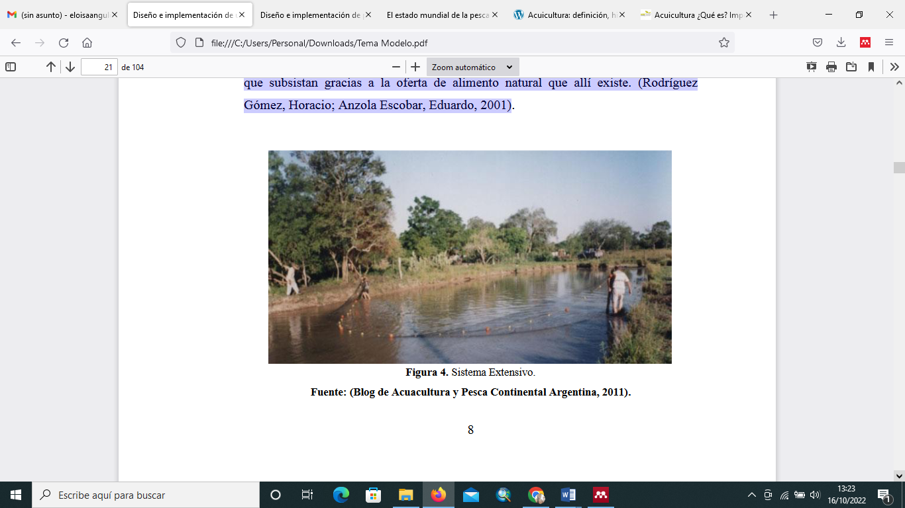

Fuente: (Rivera H. & Yepez A., 2015).

* + - 1. **Sistemas Semi-extensivos**

Esta se refiere a que la tarea del hombre va más allá del sembrado y la cosecha de espécimen. Se aplica una consistencia de siembra con más entrada que en la labor de los extensivos, colaborando para producir mayor productividad. (Rivera H. & Yepez A., 2015).

**Figura 2 Sistemas semi-extensivos**

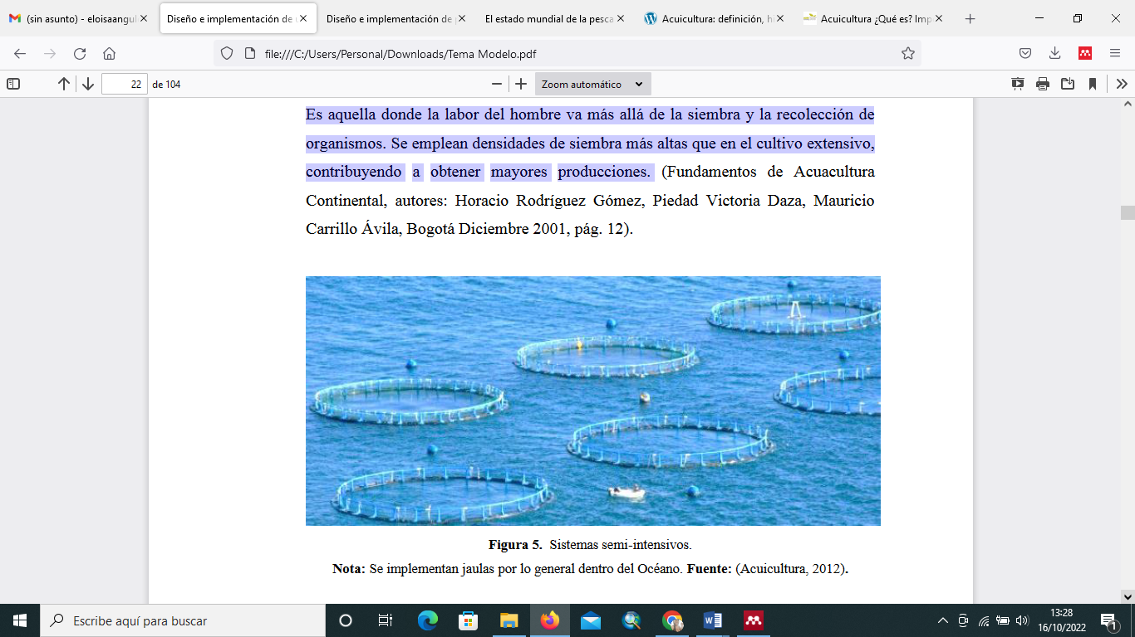

Fuente: (Rivera H. & Yepez A., 2015).

* + - 1. **Sistemas Intensivos**

Se lleva a cabo utilizando mayor dureza de sembrado, cimientos adecuados (piscinas, lagunas, etc.); precisan de las más altas técnicas como el uso de agua, de métodos de ventilación y en ciertos casos la utilización de oxígeno fluido,  
biofiltros, entro otros. Necesita una mejor planificación puesto que se invierten  
principales bienes, por otra parte, se alcanza mayores rendimientos por ende aumenta la rentabilidad. Esencialmente la piscicultura que se efectúa con intención mercantil se necesitara de la tecnificación del procedimiento. (Rivera H. & Yepez A., 2015).

**Figura 3 Sistemas intensivos**

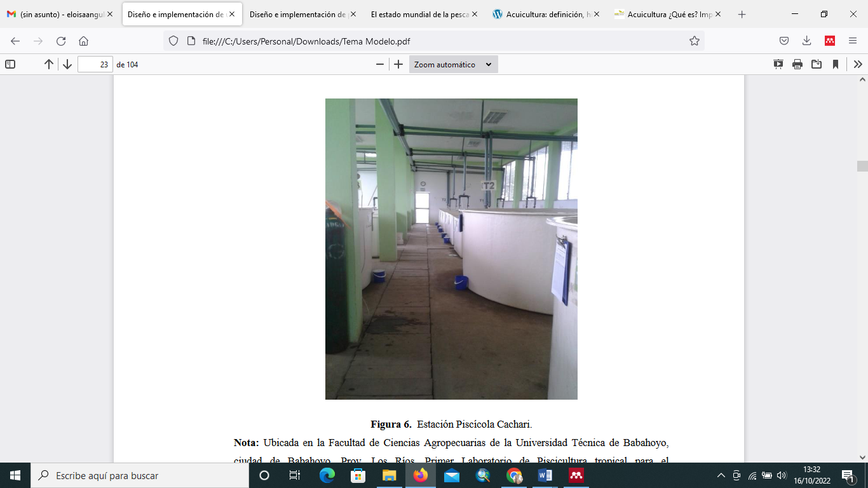

Fuente: (Rivera H. & Yepez A., 2015).

* + 1. **Prácticas de Cultivo**
       1. **Monocultivo**

Constituye el cultivo de una sola especie dentro de la piscina durante todo el transcurso de su crianza (Rivera H. & Yepez A., 2015).

# 2.1.4.2. Policultivo

Se basa en el cultivo de dos o más especies dentro de la misma piscina, donde se aprovecha de mejor manera recursos como alimentos, espacio, etc., mejorando  
de este modo la producción general. Se debe suponer que las especies colocadas en la piscina deben mantener una relación simbiótica entre ellas (Rivera H. & Yepez A., 2015).

* + 1. **Instalaciones utilizadas**
       1. **Estanques**

En un ambiente cerrado las piscinas (o estanques) son los marcos más empleados en la piscicultura haciendo relación a los procedimientos más intensos. Los propios consiguen ser hechos en tierra, cubiertos con geotextil o en hormigón. Su edificación va según el individuo de agricultura y el ambiente climático. (Rivera H. & Yepez A., 2015).

* + - 1. **Jaulas y Corrales**

Estos sistemas flotables constituidos y colocados en altos tomos de agua, como  
pueden ser océanos, lagos, etc. Con la finalidad de inspeccionar y utilizar los productos que se pretenden cultivar. (Rivera H. & Yepez A., 2015).

* + 1. **Calidad del agua**

La condición del agua es un grupo de propiedades de la fisonomía, farmacéutica y fisiológica del agua. Es un régimen de la circunstancias en las que se encuentra el agua en relación con la necesidad de una o más especie biótica o cualquier necesidad humana o propósito (Rivera H. & Yepez A., 2015).

* + - 1. **Factores Químicos**

# Potencial de Hidrógeno (pH)

La terminación pH es empleada mundialmente para decidir si uno de los resultados es acido. o básica. Sus escalas varían de 0 a 14. Las valoraciones de menor a 7 y cercanos a 14 establecen un incremento de la alcalinidad de un desenlace, los precios por debajo de 7 y accesibles a 0 comunican la alza de hiperclorhidria, cuando el valor es 7 indica neutralidad (Rivera H. & Yepez A., 2015).

* + - * 1. **Oxígeno Disuelto (DO)**

Sus niveles pueden variar de 7 y 12 partes por millón, donde en ocasiones se expresan en términos de Porcentaje de Saturación. Los niveles bajos de DO pueden encontrarse en áreas donde el material orgánico (vertidos de depuradoras, granjas, plantas muertas y materia animal) está en descomposición. Los bacilos necesitan aire para desmontar residuos orgánicos y por ende disminuir el oxígeno del agua. (Rivera H. & Yepez A., 2015).

* + - 1. **Factores Físicos**
         1. **Temperatura**

La hipertermia es cambiante y de mucha complexión la cual actúa de una manera crucial en la calidad del agua. Efectuando el crecimiento de los espécimen recientemente en el agua. Cuando existe temperatura alta en presencia de oxígeno disuelto en el agua de la piscina provoca estrés en la especie de cultivo lo cual no es recomendable ya que el animal deja de alimentarse (Rivera H. & Yepez A., 2015).

* + 1. **Open Source**

Es una expresión que pertenece al estudio de la informática y aunque suele emplearse en el idioma español directamente en su versión original. Se considera Open Source, a los sistemas que permite la entrada a su código de programación, lo que proporciona su transformación por parte de otros desarrolladores ajenos a la creación de los auténticos en el software en cuestión. Es fundamental diferenciar entre el software Open Source, el cual dispone de dicha peculiaridad de mostrar su código abierto, y el software independiente a este se lo puede propinar y distribuir de forma gratuita. Existe software libre que limita el acceso al código y programas open Source que se dispersan de manera comercial o que requieren de una autorización para ser modificados (Rivera H. & Yepez A., 2015).

La idea de open source está relacionada con una filosofía de trabajo conjunto sobre los programas informáticos. A la hora de ofrecer la entrada al código fuente, la colectividad de desarrolladores puede hacer su participación para la solución de posibles fallas, aumentando la facilidad de uso y de perfeccionar el sistema a la altura general. (Rivera H. & Yepez A., 2015).

# Software Libre

Es el software que no limita la libertad de manejo por los usuarios y la comunidad, en grandes líneas, significa que los usuarios tienen la libertad para ejecutar, copiar, distribuir, estudiar, modificar y mejorar el software. El software libre es una  
cuestión de libertad, no de precio. Es la tendencia del futuro. Software aprovechable, reutilizable, mejorable, públicamente disponible. Es una técnica 100% legitima, existen fundamentos tecnológicos asequible y comunitarios (Rivera H. & Yepez A., 2015).

* + - 1. **Ventajas**

La economía de coste, autosuficiente con relación a empresas suministradoras que permiten la oportunidad de hacer adecuaciones a la medición del propósito. Total, independencia de un proveedor. El usuario puede administrar acorde a sus necesidades el crecimiento y la operación como el decida. Facilidad para personalizar el software de acuerdo a las necesidades del usuario (Rivera H. & Yepez A., 2015).

* + - 1. **Desventajas**

Interfaces gráficas poco amigables, este proceso no brinda el soporte requerido y  
ni la documentación adecuada. Para su configuración se requieren conocimientos previos de funcionamiento del sistema operativo (Rivera H. & Yepez A., 2015).

# Hardware Libre

Acorde a la asociación de Hardware de fuentes libre ( OSHWA con sus abreviaturas en inglés: Open Source Hardware Associatión / Hardware Libre)   
cuya disponibilidad de diseño es de acceso público con el objeto de que cualquier individuo se sienta en plena libertad de examinar, cambiar, otorgar o establecer nuevos   
prototipos a partir del original, dicha definición se deriva del concepto de  
Software Libre (Rivera H. & Yepez A., 2015).

* + 1. **GPL**

Estas Licencias con sus siglas (GNU General Public License GPL) son las que van acompañar en los envoltorios, las cuales van hacer distribuidas en el proyecto. GNU, más una gran diversidad de software la cual incluye el núcleo del sistema operativo Linux. La formulación de la licencia por limitar la distribución del software que protege, impide que este sea integrado en software propietario (Rivera H. & Yepez A., 2015).

* + 1. **Software**

En un producto que construyen los programadores que se ejecutan en un computador de cualquier tamaño y arquitectura (Rivera H. & Yepez A., 2015).

* + 1. **Arquitectura de Software**

Edificar un programa acorde a las necesidades del cliente y

sus requerimientos, concretando la estructura que compone el sistema, diseño y evolución, esto es lo primero que se define antes de programar o desarrollar el software (Rivera H. & Yepez A., 2015).

* + 1. **Programación en 3 capas**

Para que el desarrollo de construcción de un sistema software se lleve en forma ordenada asegurando un producto final de calidad y además realizar posteriores mejoras, se deben aplicar muchas técnicas de validación (Rivera H. & Yepez A., 2015)

**Figura 4 Arquitectura en 3 capas**

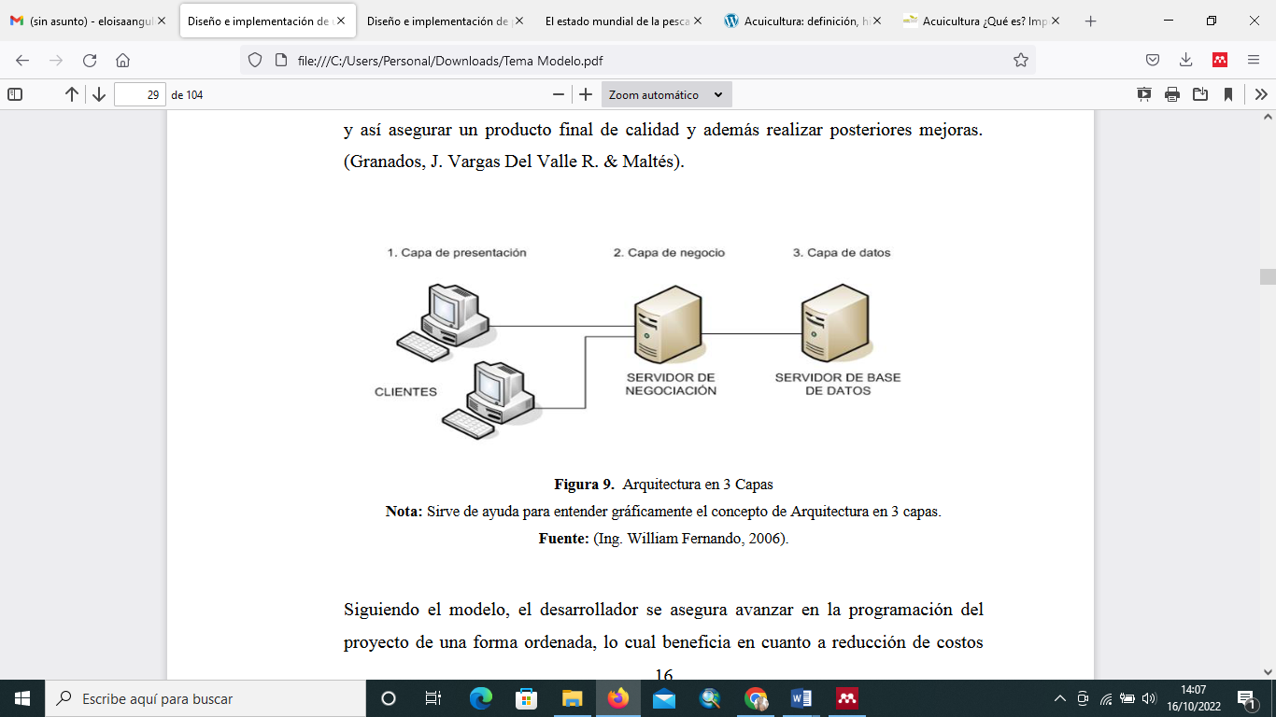

Fuente: (Rivera H. & Yepez A., 2015).

* + 1. **Lenguaje de Programación PHP**

EL lenguaje PHP (abreviatura de Hypertext Preprocesador) es un lenguaje de combinaciones abierto el cual es interpretado, por una sintaxis de alto nivel, empapado en páginas HTML, es interpretado pero no complicado y ejecutado en el servidor, lo que le da un alto rendimiento y potencia (Rivera H. & Yepez A., 2015).

* + 1. **Arduino**

Arduino es un escenario de electrónico diseñado para la creación de prototipos  
basada en software y hardware flexibles y fáciles de usar, este puede tomar  
información a través de sus pines de entrada de distintas gamas de

detectores los cuales pueden simular y están rodeados para observar la luz, el motor y de más actuadores de los circuitos de Arduino. El microprocesador se programa a través del lenguaje de Wiring y el entorno de desarrollo mediante Processing. Los procesos hechos con Arduino pueden ejecutarse sin necesidad de estar conectados a un ordenador, comunicándose con diferentes tipos de software (Rivera H. & Yepez A., 2015).

Las tarjetas electrónicas Arduino MEGA 2560 están construidas mediante un microcontrolador de la marca ATMEL de origen Estadounidense denominada ATmega2560 el cual es un dispositivo C-MOS de bajo consumo y de 8 bits el cual se apoya en la construcción AVR enhanced Risc, prpcesador ATmega 2560  
permite la realización de instrucciones de mucho alcance en un solo ciclo optimizando el consumo de energía en relación a la velocidad de procesamiento que posee (Rivera H. & Yepez A., 2015).

**Figura 5 Placa de Arduino Modelo AT mega 2560**

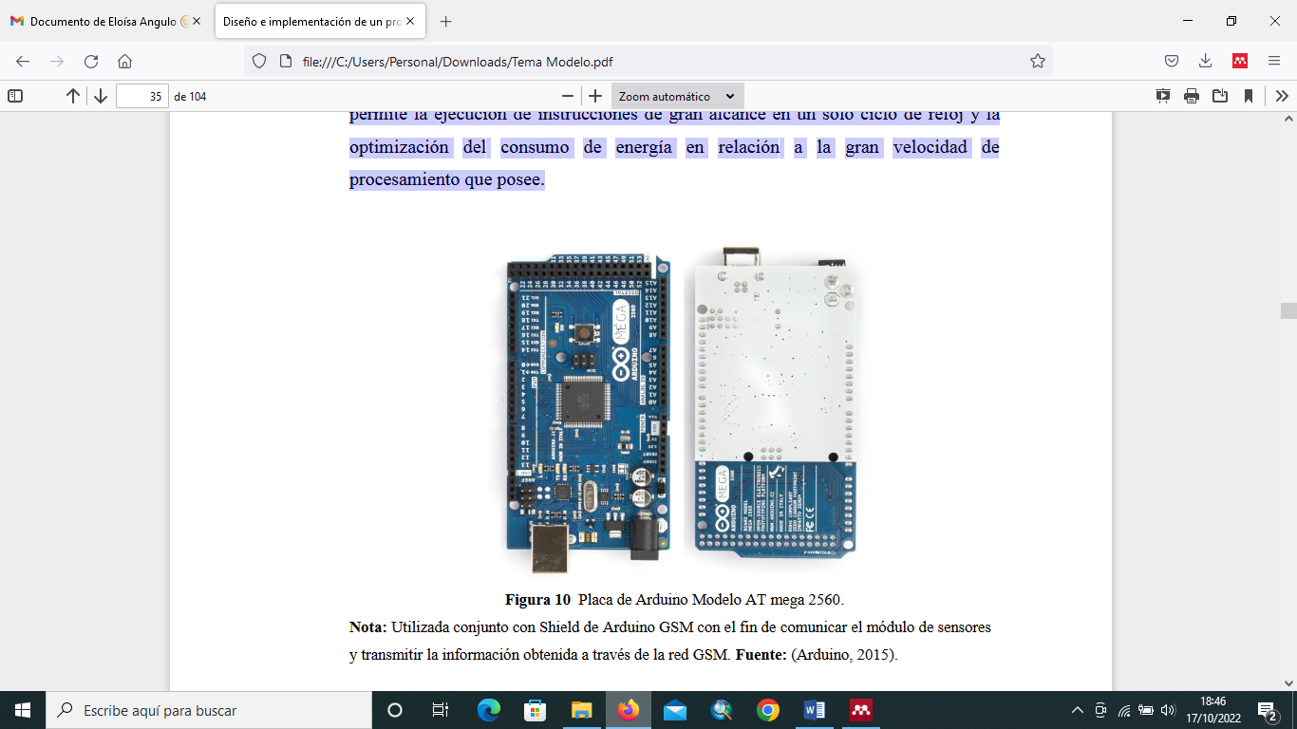

Fuente: (Rivera H. & Yepez A., 2015).

* + - 1. **Características de Arduino Mega 2560**

Entre sus características hay una mayor capacidad de memoria de 256KB, posee 54 pines que pueden ser usados como entradas o salidas digitales y 15 de estos permiten la oportunidad de usar el PWM, además de un equipo de características de pin, que puede ser empleado para la comunicación serial con un periférico externo, serial 0 pin 0 y 1 Rx/Tx; Serial 2: 17 y 16 Rx/Tx; Serial 3: 15 y 14 Rx/Tx.), también poseen 16 entradas analógicas con una resolución de 10bits (Rivera H. & Yepez A., 2015).

# CAPÍTULO II

# METODOLOGÍA

# Tipo de Estudio

Según la naturaleza de la información y el tipo de investigación se utilizó un enfoque cuantitativo experimental de acuerdo con el objetivo de estudio, ya que tiene como propósito diseñar un sistema automatizado para crianza de piscicultura, controlando las condiciones adecuadas de la calidad del agua, temperatura, alimentación y oxigenación de la piscina del señor Juan Pérez.

# Definición conceptual y operacionalización de las variables

Se describen las variables y las dimensiones que se utilizaron para la aplicación de los del diseño del sistema automatizado. Dentro de las variables se determinó como **variable independiente:** diseño y como **variable dependiente:** la piscicultura.

* 1. **Diseño metodológico**

El diseño de esta investigación es correspondiente a un estudio experimental, al estudiar las variables de diseños y la piscicultura con una ubicación transeccional o transversal porque se analizaron y controlaron las condiciones físicas de la calidad del agua de los estanques o piscinas del señor Juan Pérez en un solo momento, en un tiempo único con la finalidad de mejorar la crianza de la piscicultura mediante el sistema automatizado diseñado, sin manipular e influir en las variables.

Para el desarrollo del presente diseño se aplicaron dos métodos de investigación:  
El método experimental mediante la realización de pruebas de funcionamiento del  
sistema (hardware-software) y el método de campo.

El método de campo se utilizó para realizar el levantamiento de información como son:

* Funcionamiento de los sensores
* Procedimiento del cultivo de peces
* Funcionamiento de módulos de comunicación en redes 3G
* Búsqueda de información en sitios web
  1. **Técnicas de recolección de datos**

Considerando que la implementación del diseño del sistema automatizado para crianza de piscicultura, controlando las condiciones adecuadas de la calidad del agua, temperatura, alimentación y oxigenación de la piscina del señor Juan Pérez, requiere de la experticia en crianza de peces, se estableció entrevistar a la parte competitiva en el tema de Piscicultura para llevar a cabo el experimento.

En esta investigación se empleó la técnica de la entrevista y como instrumento el cuestionario, el cual se aplicó y permitió conocer las diferentes técnicas que se utilizan para la crianza de peces o camarones o producción acuícola, a través del conjunto de preguntas se obtuvo información concreta.

Se ejecutó la visita de campo para obtener datos y registros certeros de los procesos de crianza de los peces. Así como también se recurrió a las fuentes secundarias de información documental ya existente como en libros, páginas web, informes, etc. Los instrumentos que se utilizaron en la investigación fueron validados y estandarizados por profesionales de producción acuícola.

# Población y muestra

La población está constituida por una piscina o estanque perteneciente al señor Juan Pérez, ubicada en los puentes de Tachina de la provincia de Esmeraldas, estos datos se evidenciaron mediante el trabajo de campo.

Para la recolección de la información no fue necesaria la aplicación de alguna técnica de muestreo, la evaluación se realizó a todo el universo de la finca del señor Juan Pérez, es decir a él como propietario y profesional de la producción acuícola el presente análisis se lo ejecutó mediante el programa estadístico SPSS para Windows versión 15.0

# Análisis de datos

Para el procesamiento de datos de la presente investigación se realizó el siguiente procedimiento:

* Se solicitó autorización para la realización de la investigación al propietario de la piscina o estanque, al señor Juan Pérez, misma que fue autorizada.
* Se solicitó información concerniente a la crianza de peces.
* Socialización con el señor Juan Pérez la aplicación de la entrevista.
* Se aplicó el instrumento previo el consentimiento del participante, en base a la recolección de datos, se asignan funciones a los recursos: Hardware y Software.

Para el análisis de los datos de los de esta investigación se utilizó la herramienta estándar de análisis que consiste en el ingreso de los datos obtenidos de la entrevista en una matriz del programa estadístico SPSS para Windows versión 15.0 para su respectiva tabulación, ponderando los resultados con los valores que esta herramienta establece, luego se procesa automáticamente y se obtiene los resultados para su posterior interpretación.

El sistema automatizado para crianza de piscicultura, permite controlar las condiciones adecuadas de la calidad del agua, temperatura, alimentación y oxigenación de la piscina de forma remota implementando un módulo de hardware dentro de una piscina con la finalidad de adquirir en todo momento los valores y muestras de las mediciones de cada uno de las condiciones para ser enviadas mediante el internet hacia un sistema para visualizarlas en la página web diseñada, permitiendo acceder a la información de la piscina en cualquier momento a todos los usuarios.

Poner en práctica un método de concentración favorece la entrada de cualquier cibernauta a la investigación de manera mas libre a su sitio territorial, igualmente este conduce al control de la bomba del estanque para la oxigenación del agua en caso de ser necesario.

El arquetipo se desarrolla en apoyo de una tarjeta informática programable que tiene como distintivo arduino elegido es de fabricación Open Hardware el cual permitirá controlar la parte electrónica, la misma se encarga de recibir las mediciones y control de los sensores de las condiciones de la calidad de agua, los mismos que se encuentran sumergidos en la piscina controlado por una bomba de oxigenación y un servicio motor automático que permitirá la alimentación de los peces. La placa Arduino trabaja en función con un escudo para realizar las comunicaciones GSM por donde se enviará la información a la base de datos que se encuentra alojada en un servidor en internet.

El sistema cuenta con un servidor Linux, distribución Centos 5, en el  
sistema se habilitan los servicios web ya la base de datos de fabricación MySQL. Se  
forma una aplicación web que otorga la figuración de la información, de los medidos desde los depósitos por el medio de los grupos de hardware conformados con el arduino y los detectores de la calidad del agua.

La aplicación de la página web se encripta empleando el estilo del lenguaje PHP accediendo a visibilizar toda información en las páginas web de forma dinámica. En la aplicación web se pueden visualizar los últimos valores medidos en la piscina para verificar los valores determinados.

* + 1. **Requerimientos Funcionales**
* Mostrar información de las últimas quince mediciones donde se muestre la fecha, hora y valores de los parámetros de la calidad del agua.
* Generar reportes gráficos que indique cuáles son los valores de las mediciones de temperatura, alimentación y oxigenación por rangos de fecha y debe permitir la impresión de los gráficos en documentos (PDF) o imagen (JPEG).
* Comunicar al cliente de manera espontánea cuando los indicadores de calidad del agua se localizan afuera de la jerarquía establecidos por el cliente en origen al tipo de la clase que se va a cultivar.
* Encender una bomba automáticamente para brindar aireación al agua cuando haga falta la oxigenación, basados en la comparación del valor obtenido del sensor con el valor registrado en el sistema.
  + 1. **Diagrama de Casos de Uso**

Los procedimientos se relacionarán con un ejecutante preciso para que el montante de la producción cumpla sus objetivo, describe el principal actor y los usos que dará al sistema, la figura 6, muestra el modelo general del sistema y representa interacción entre el cliente y el procedimiento, mientras tanto en la imagen 7 el cliente mantiene la elección de apuntar información al sistemas de los estanques o piscina y a su vez dar seguimiento a la información de las especie a cultivar.

**Figura 6 Caso de uso general**

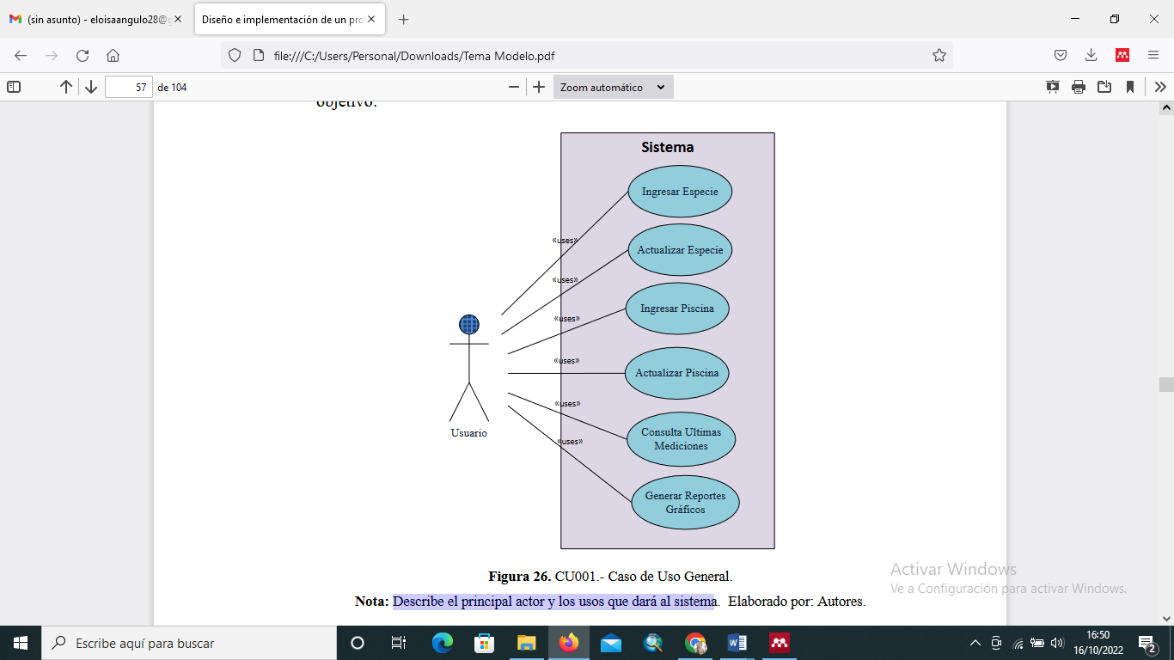

Fuente: Autor

**Figura 7 Caso de Uso Distribución de Informe de Especies y Piscinas**

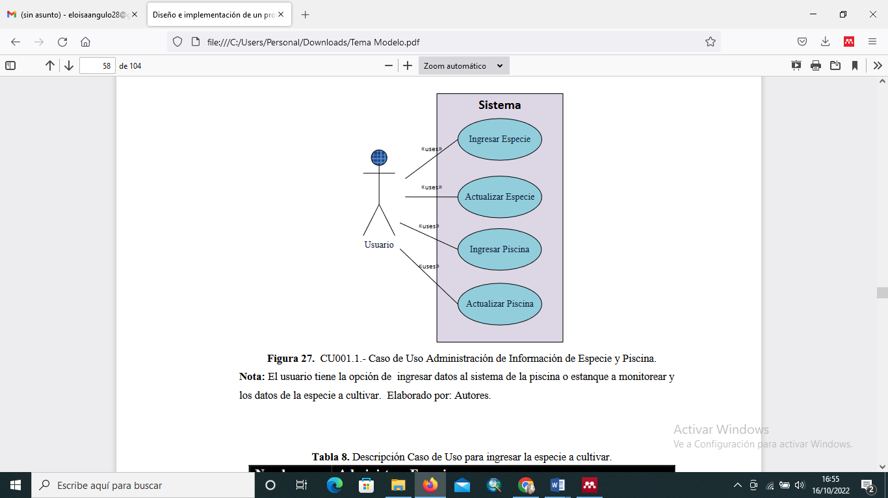

Fuente: Autor

**Tabla 1 Presentación del Caso de Uso para Ingresar la Especie a Cultivar.**

|  |  |
| --- | --- |
| **Nombre:** | Administrar Especie |
| **Registro** | CU001.1 |
| **Actores:** | Usuario |
| **Función:** | Permite el ingreso y la actualización de los datos de la especie a labrar y elegir la investigación correspondiente a los parámetros de la calidad del agua que se requiere medir para cultivar dicha especie |
| **Descripción:** | El usuario del sistema puede registrar especies nuevas ingresando nombre de la especie, descripción que considere para dicha especie, elección de los parámetros de calidad de agua adecuados para el ambiente de la especie y el sistema debe validar:  1.Que el nombre y la descripción de la especie sean ingresados  2.Que sea seleccionado el rango de los parámetros, temperatura, alimentación y oxigenación  De existir algún error en el ingreso de los datos, existe la opción de actualizar especie, una vez los campos estén llenos se procede a actualizar la información ingresada. El sistema debe validar:  3.Que sea seleccionada la especie a editar.  4.Que sea seleccionado el rango de los parámetros temperatura, alimentación y oxigenación |

Fuente: Autor

**Tabla 2 Presentación del Caso de Uso para incorporar los antecedentes de las piscinas a monitorizar.**

|  |  |
| --- | --- |
| **Nombre:** | Administrar Piscina |
| **Registro** | CU001.1 |
| **Actores:** | Usuario |
| **Función:** | Permite el ingreso de un nombre y la ubicación de la piscina donde se realizará el monitoreo, adicional seleccionar la especie que se cultivará. |
| **Descripción:** | El usuario del sistema puede asignar un nombre para la piscina donde se instalará el módulo de medición, la ubicación geográfica de la piscina y seleccionar la especie que se cultivará. El sistema debe validar:  1.Que sea ingresado el nombre de la piscina.  2.Que sea ingresada la ubicación de la piscina.  3.Que la especie que vaya a ser estudiada que sea la que contiene la piscina.  De existir algún error en el ingreso de los datos, existe la opción de actualizar la piscina, los campos deben estar llenos y se procede a actualizar la información ingresada. El sistema debe validar:  1.Que sea seleccionada la piscina a editar.  2.Que sea ingresada la ubicación de la piscina.  3.Que sea seleccionada la especie a ser cultivada en la piscina |

Fuente: Autor

**Figura 8 Caso de Uso Histórico de Mediciones**

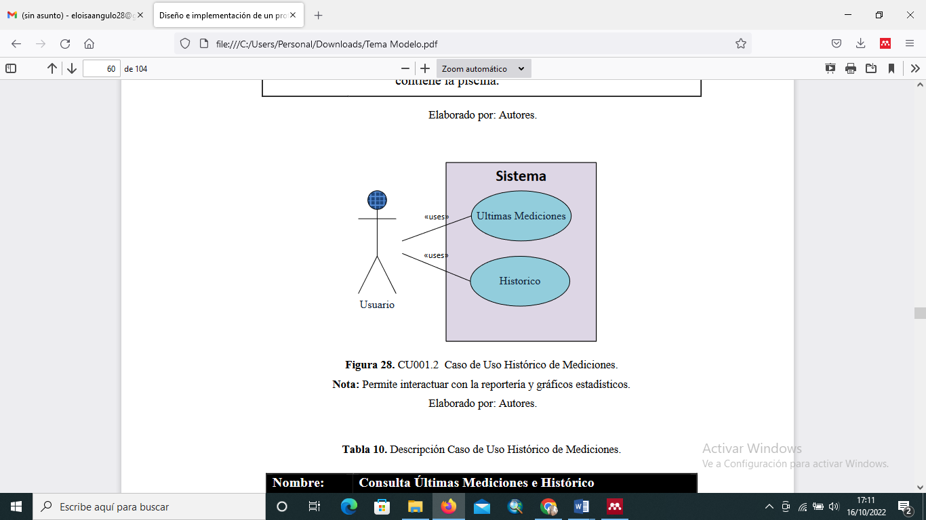

Fuente: Autor

De acuerdo a como se observa en la figura 8, este caso permite interactuar con la reportería y los gráficos estadísticos.

**Tabla 3 Presentación del Caso de Uso: Crucial de Medición**

|  |  |
| --- | --- |
| **Nombre:** | Consulta Últimas Mediciones e Histórico |
| **Registro** | CU001.2 |
| **Actores:** | Usuario |
| **Función:** | Permite la consulta de la información de las últimas mediciones de los parámetros de temperatura, alimentación y oxigenación, la fecha y hora de la medición |
| **Descripción:** | El usuario del sistema puede consultar los valores de medición de las variables configuradas, el sistema debe validar:  1.El que sea escogido el prototipo del informe, para eso se encuentran dos preferencias: las cruciales o la de la reciente medición.  2.Siempre que se elige la reciente medición, se debe comprobar que sea escogido el estanque o piscina la cual se requiere poseer la investigación.  3.Las técnicas muestran la importancia de las nuevas mediciones de las variables de la calidad del agua.  4.Que, si selecciona histórico, debe validarse que sea seleccionado el parámetro a visualizar.  5.Que sea seleccionada la piscina a consultar. |

Fuente: Autor

De acuerdo a lo que se indica en la tabla 3, se muestra el historial de las últimas mediciones tomadas por los sensores las mismas que se muestran de acuerdo a la necesidad del usuario

**Figura 9 Reporte de Histograma**

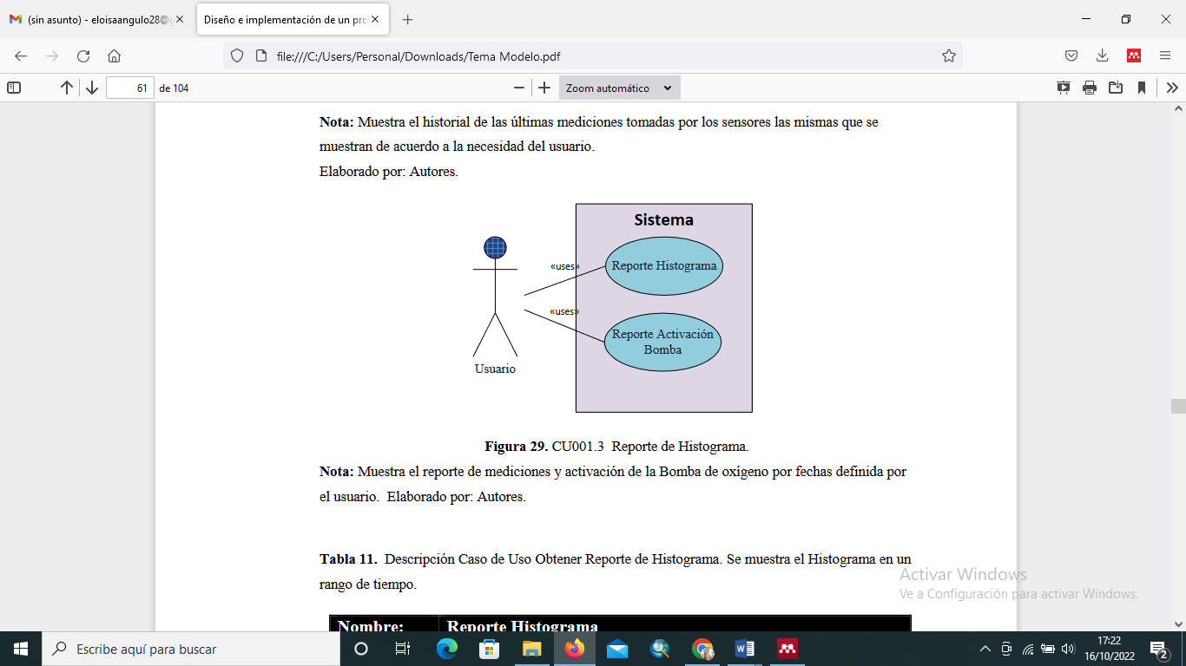

Fuente: Autor

Esta imagen señala el informe de medición y estimulación de la bomba de oxigeno en cada una de las fechas puntualizadas por el cliente.

**Tabla 4 Presentación del Caso de Uso: Adquirir Informes de Gráficos. Demostración de Gráficos en una Calidad de Plazo.**

|  |  |
| --- | --- |
| **Nombre:** | Reporte de Histograma |
| **Registro** | CU001.3.1. |
| **Actores:** | Usuario |
| **Función:** | Permite la consulta de la información de las mediciones de los parámetros de temperatura, alimentación y oxigenación, por rangos de fecha |
| **Descripción:** | El usuario del sistema puede consultar los valores de medición de las variables configuradas en un rango de tiempo, el sistema debe validar:  1.El que se escogido es el prototipo de indicador a calcular  2.Siempre que se elige el estanque o la piscina a examinar.  3.Que escoja el período de tiempo |

Fuente: Autor

**Tabla 5 Presentación del Caso de Uso: Conseguir Informes de Estimulación de la Bomba los culés Desplieguen los Reportes de que Laboro Prendida la Bomba.**

|  |  |
| --- | --- |
| **Nombre:** | Reporte activación de bomba |
| **Registro** | CU001.3.2. |
| **Actores:** | Usuario |
| **Función:** | Permite la consulta de la información de las veces que ha sido encendida y apagada la bomba |
| **Descripción:** | El usuario del sistema puede consultar los valores de las veces que ha suido apagada la bomba, el sistema debe validar:  1.Que sea seleccionada el tipo de consulta.  2.Es escogida la piscina o el estanque el cual se apetece alcanzar la información. |

Fuente: Autor

* + 1. **Requerimientos No Funcionales**
* Disposición: El consumidor solicita que el sistema se localice disponible las 24 horas del día y los 7 días de la semana.
* Interoperabilidad con otros Sistemas de Software

# CAPÍTULO III

# RESULTADOS Y DISCUSIÓN

# Resultados

# Diseño arquitectónico del sistema automatizado

El diseño arquitectónico del sistema automatizado se encuentra dividido en hardware y software, en la sección correspondiente al hardware se encuentra la representación de los sensores de temperatura, alimentación y oxigenación, encargados de permanecer en el agua de la piscina para medir y controlar las condiciones adecuadas de la calidad de agua, este diseño procesa la señal analógica y es transformada por una señal dactilar la cual es remitida a través de un registro de comunicado RS232 para la tarjeta electrónica arduino MEGA 2560, a la que enseguida la tarjeta arduino admite el valor y lo procesa para enviarlo por medio del internet al servidor a través del Shield GSM arduino utilizando la red GPRS. En el arduino se fija un anexo con el servidor por medio del puerto 80 para poder inscribir los valores los cuales se perciben a partir de los detectores de los bancos de datos de MySQL empleando sentencias SQL contenidas en script PHP y luego la aplicación web muestra la información solicitada por el usuario.

# Diseño del hardware

El diseño del hardware utilizado en esta investigación se ha dividido en 3 módulos que operan entre sí para conformar el módulo de medición y control de las condiciones adecuadas de la calidad del agua, cuyo esquema se muestra en la figura 10.

En este patrón se abre una fase de detectores los cuales ejecutan las mediciones en los parámetros de calidad de agua dentro de la piscina, donde deben estar por largos periodos, posteriormente los sensores seleccionados realizan la medición de forma constante a través de una sonda para cada parámetro a medirse y el valor obtenido se convierte y adapta a valores digitales para transmitirse hacia la etapa de control, que contiene una placa arduino Mega 2560.

**Figura 10 Diseño arquitectónico del sistema automatizado**

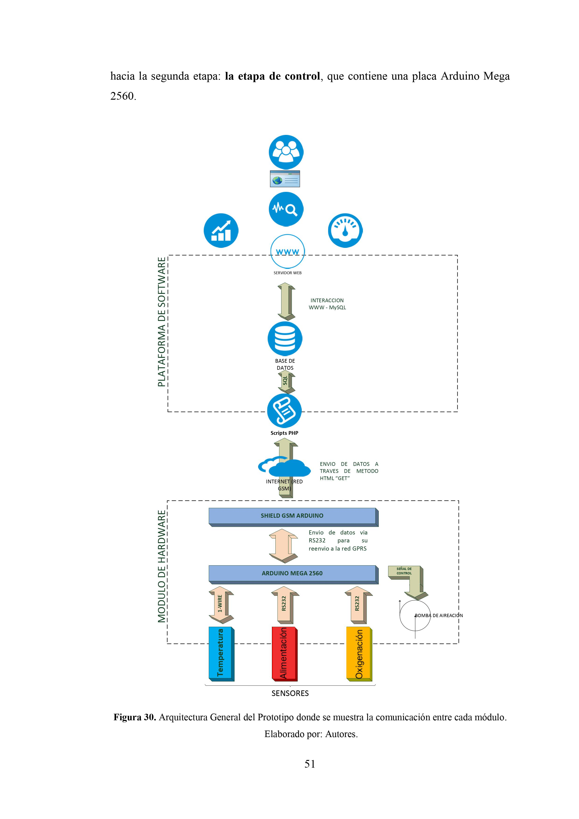

Fuente: Autor

La fase de verificación se encarga de encausar las cifras alcanzadas a partir de la fase de los detectores para a su vez estas ser comunicadas a la práctica de software y después almacenadas.

dicha información a la base de datos. La competencia fundamental de la fase de verificación es la activación de la bomba de oxigenación que regulará el oxígeno en la piscina, posterior a ello dentro del esquema se continua con la etapa de comunicación que permite que el modelo de las mediciones de manera usual se una a la cadena de internet haciendo manejo de la red GSM de uso comercial en el país, para emitir los datos hasta el sistema y pueda ser verificado por el usuario.

En los detectores de observación mantenemos, el detector de temperatura DS18B20 que es fundamentalmente un termómetro dactilar que obra con una categoría de 9 – 12 bits de posivdad y que utiliza un protocolo de comunicación denominado One Wire (1-wire)7, es decir las mediciones realizadas las envía a la etapa de control a través de comunicación, para tal fin la placa del arduino debe tener la cavidad de comprender el registro One Wire el cual se lleva a cabo por medio de la adquisición de dos bibliotecas creadas por el fabricador Dallas Semi-Conductor creador del registro, analizando las especificaciones del creador el detector se ubica en una resistencia de unos 4,7 k0hms en medio del acceso de energía y salida de información del detector con el fin de mantener un correcto funcionamiento.

**Figura 11 Código y diagrama de conexión del sensor de temperatura DS18B2**

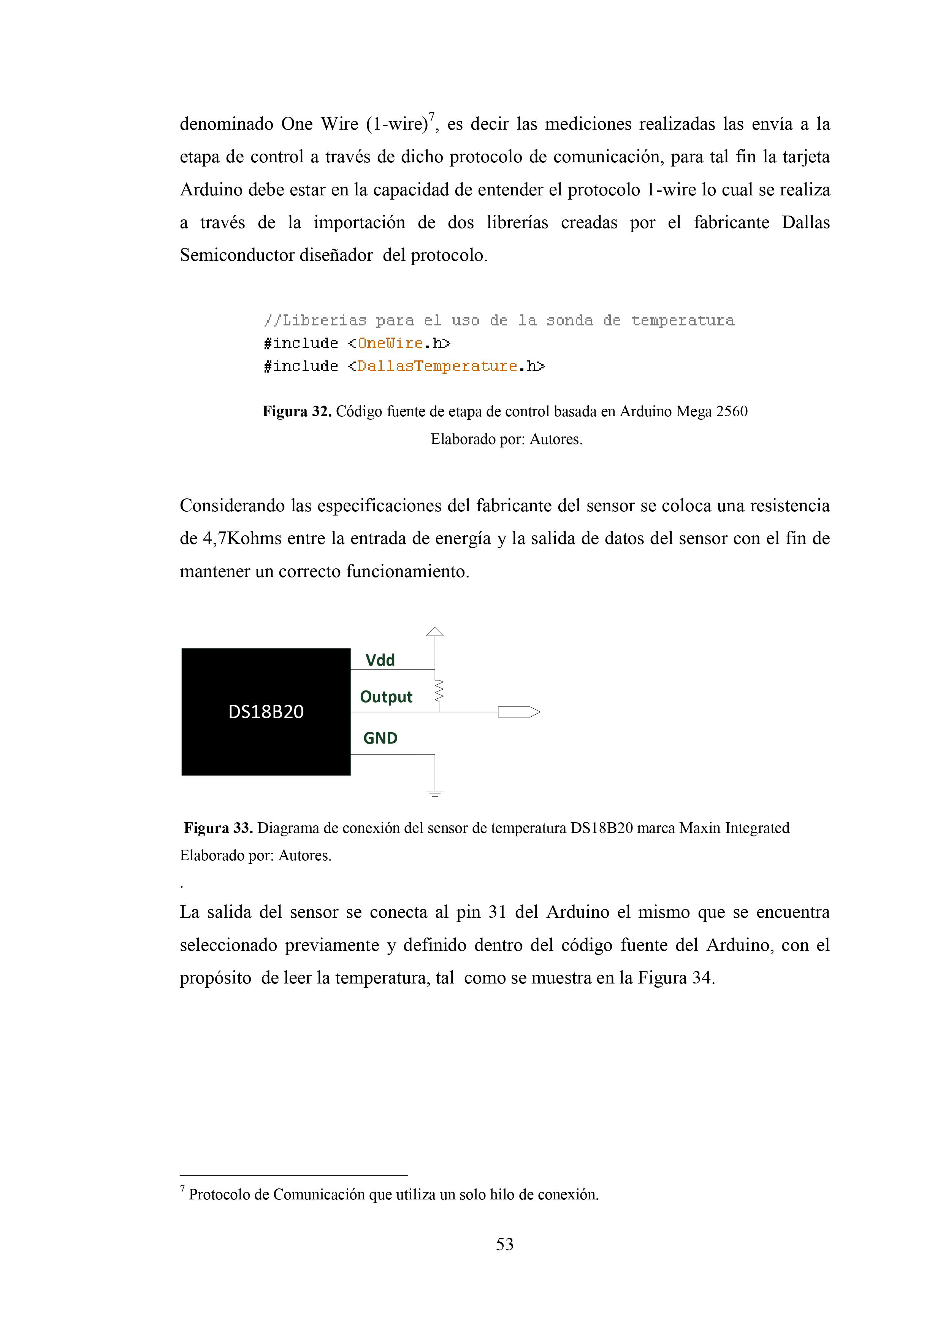

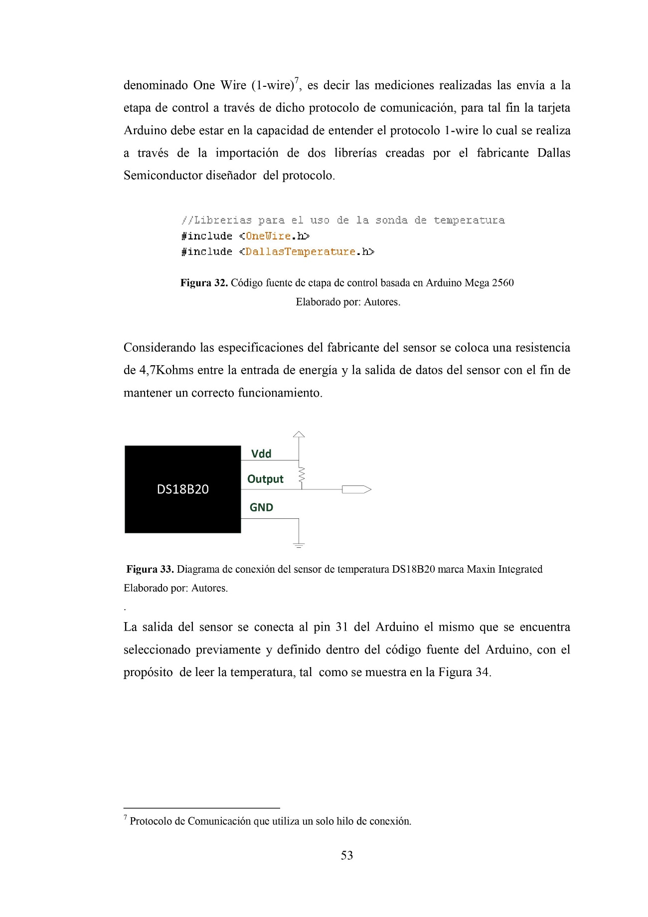

Fuente: Autor

La partida de los detectores se enlaza al pin 31 del arduino el propio que se ubica  
escogido anticipadamente y establecido dentro de la combinación del arduino, con el  
propósito de leer la temperatura, así el arduino podrá obtener el valor de la temperatura mediante la siguiente línea de código, para luego continuar con el resto de procesos programados.

**Figura 12 Diagrama de conexión entre sensor de temperatura, placa arduino y códigos de fuentes**

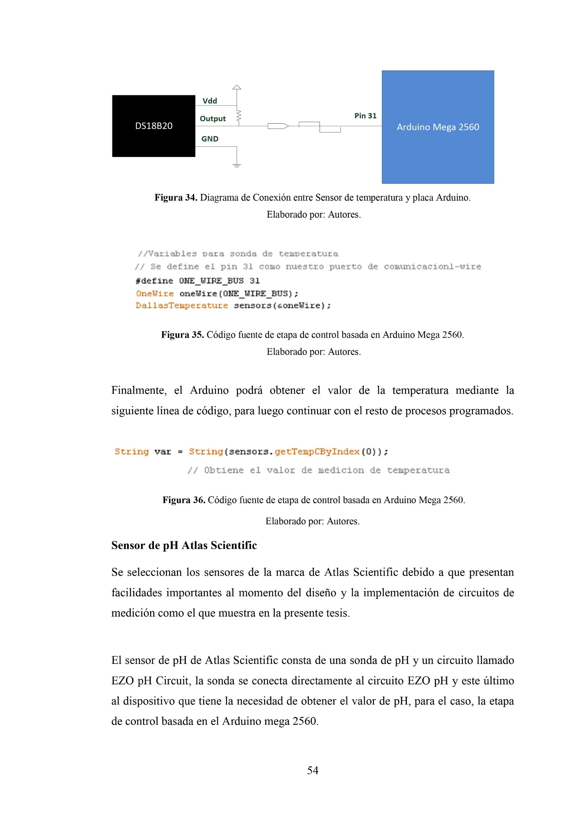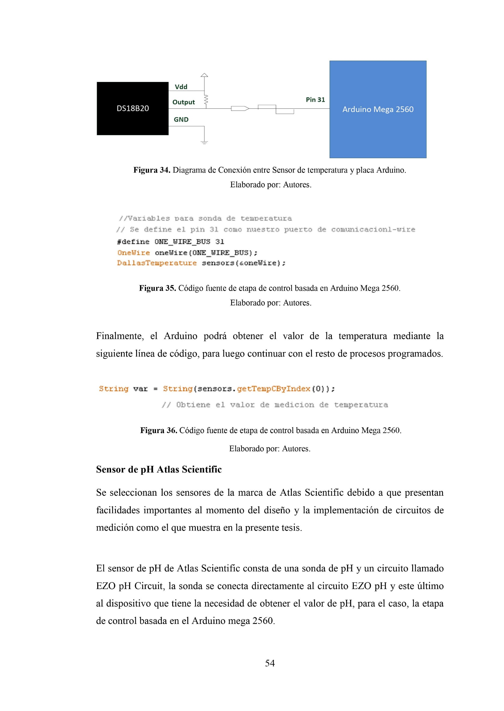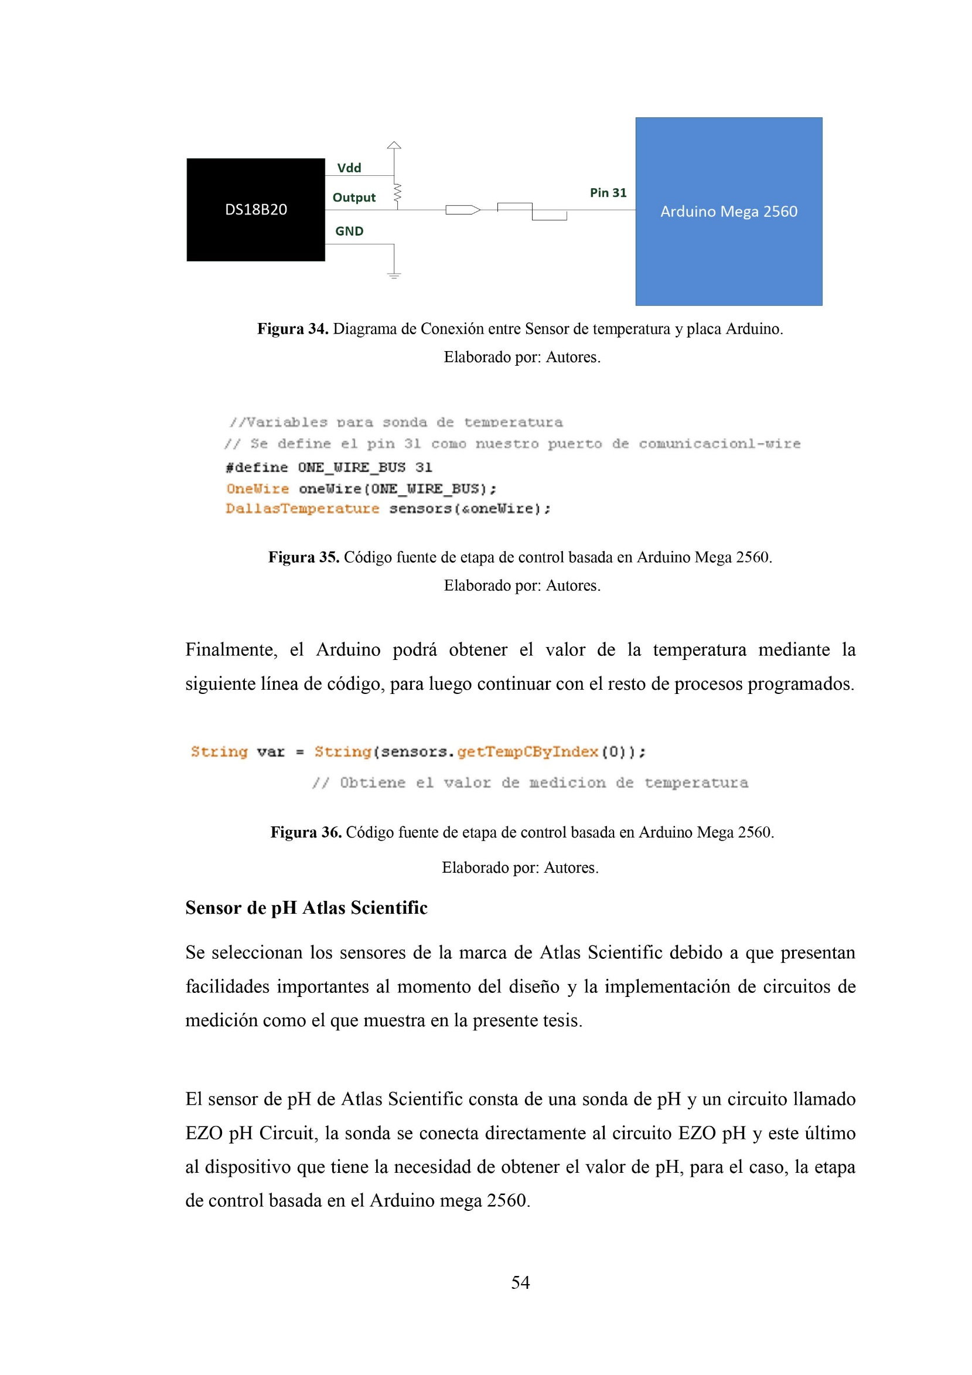

Fuente: Autor

El sensor de alimentación de atlas scientific consta de una sonda y un circuito llamado EZO circuit, la sonda se conecta directamente al circuito EZO y este último  
al dispositivo que tiene la necesidad de obtener el valor de alimentación, esto en la etapa  
de control basada en el arduino mega 2560.

El circuito EZO se encarga de adquirir el valor desde la sonda de alimentación, donde convierte dicha señal en un valor fácilmente interpretable y lo transmite de forma serial a través del modo UART a la etapa de control, luego en el arduino, el cual cumple con la función de etapa de control, se habilita un puerto para la recepción del valor enviado por el sensor, este puerto asignado para la conexión hacia el sensor de alimentación es el Serial2 que se encuentra conformado por los pines 17 (Rx) y 16 (Tx) y precisamente formateada la combinación de la fase de verificación.

**Figura 13 Diagrama de conexión eléctrica entre sensor de alimentación, arduino y código de fuente de iniciación del puerto serial2**

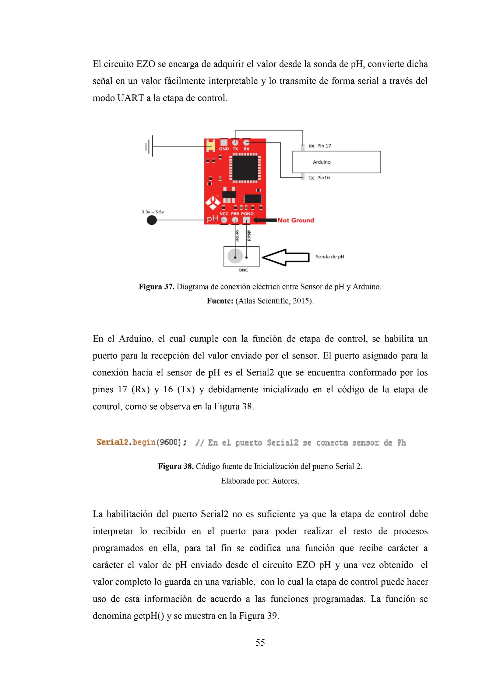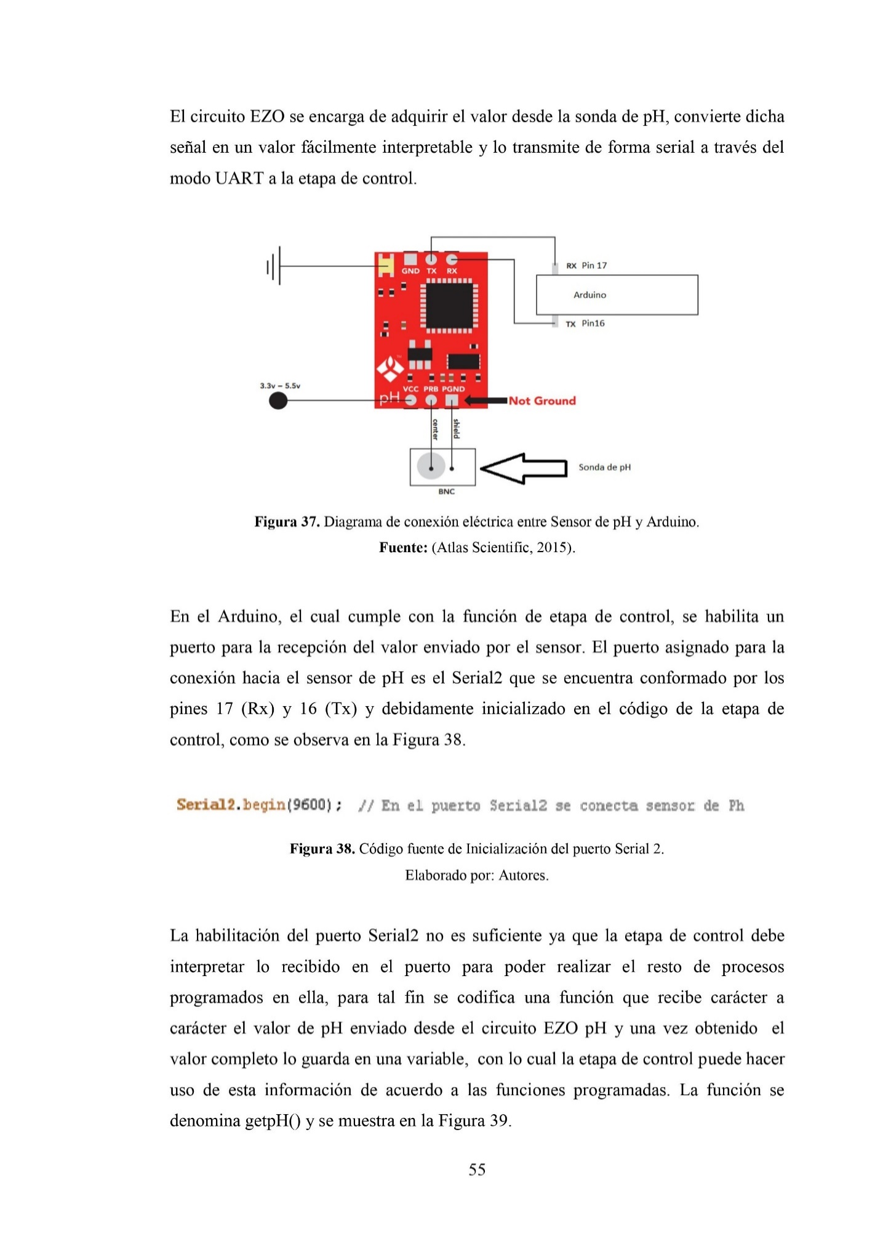

Sondas de alimentación

Fuente: Autor

El sensor de oxigenación de atlas scientific funciona de manera similar al sensor de alimentación, ya que se encuentra conformado por una sonda de oxígeno y un circuito de adaptación que da la indicación en este suceso conocido EZODO circuit y el arduino que cumple la función de etapa de control, la conexión entre el circuito EZO DO y el arduino se realiza al puerto serial3 que se encuentra formado por los pines 15 (Rx) y 14 (Tx) y se inicializa en el código del arduino, en el código del arduino, se crea una función para la lectura del valor de oxígeno desde el sensor que funciona de manera similar a la indicada para el sensor de la alimentación.

**Figura 14 Diagrama de conexión eléctrica entre Sensor de oxigenación, arduino y código del puerto serial3**

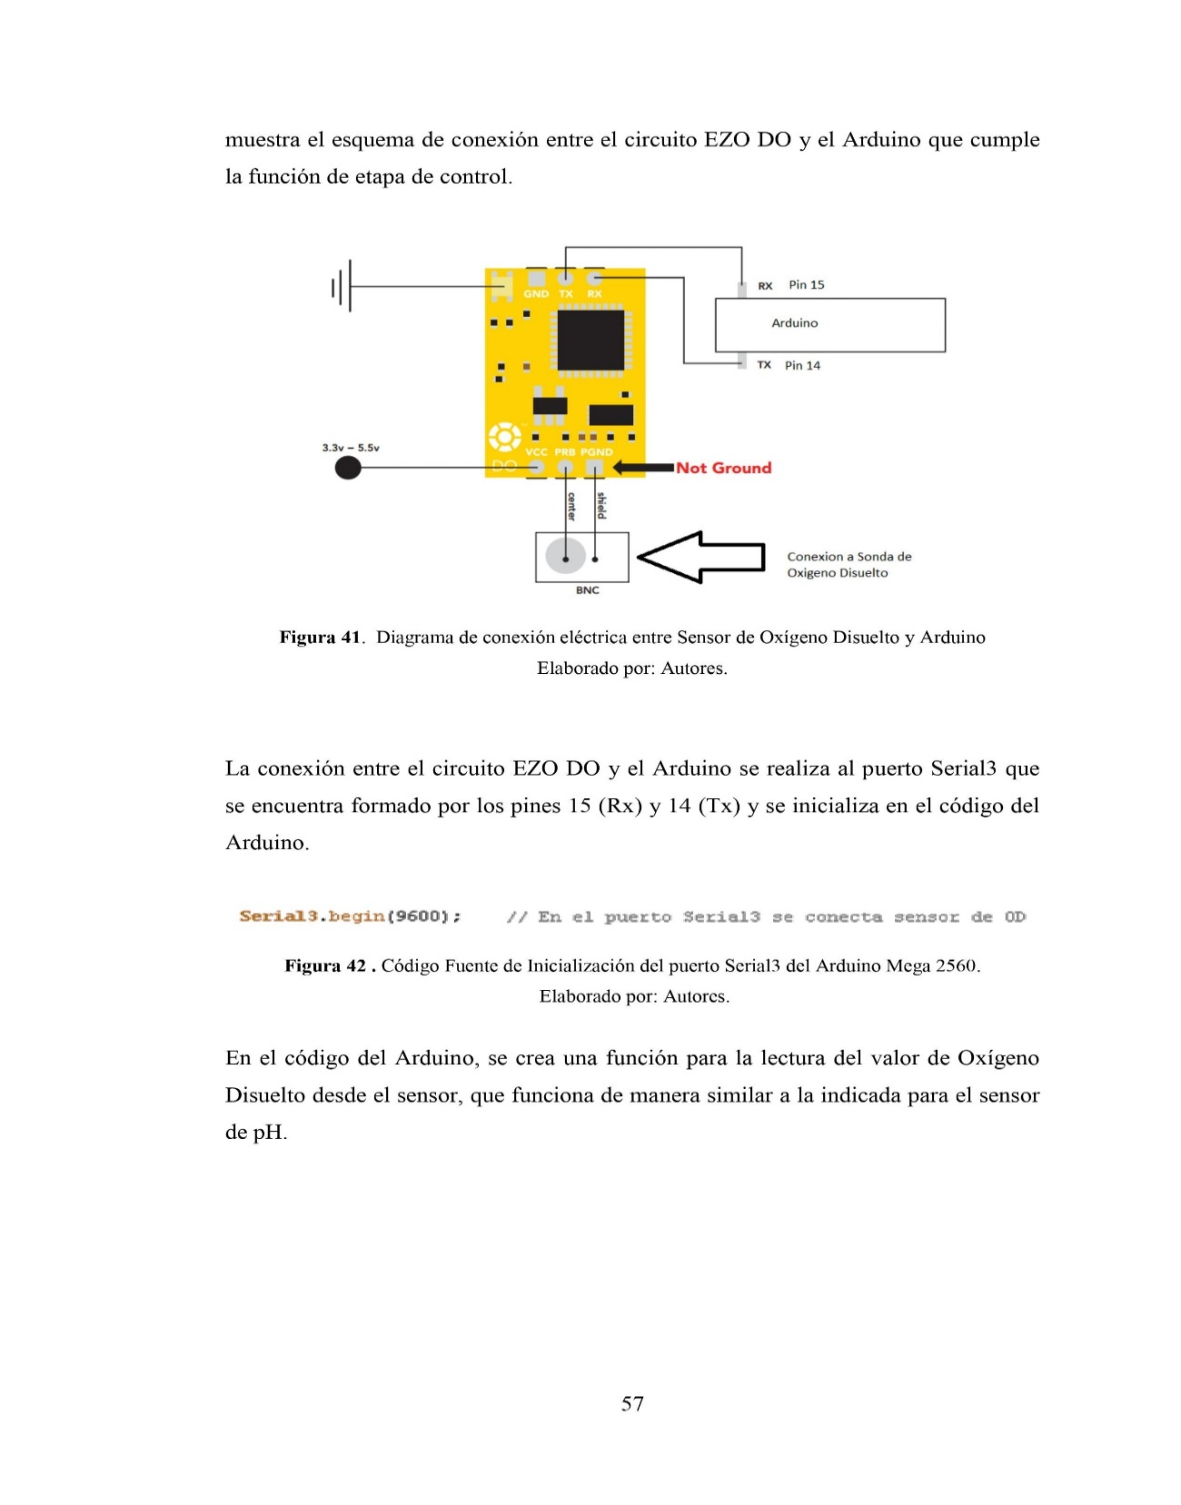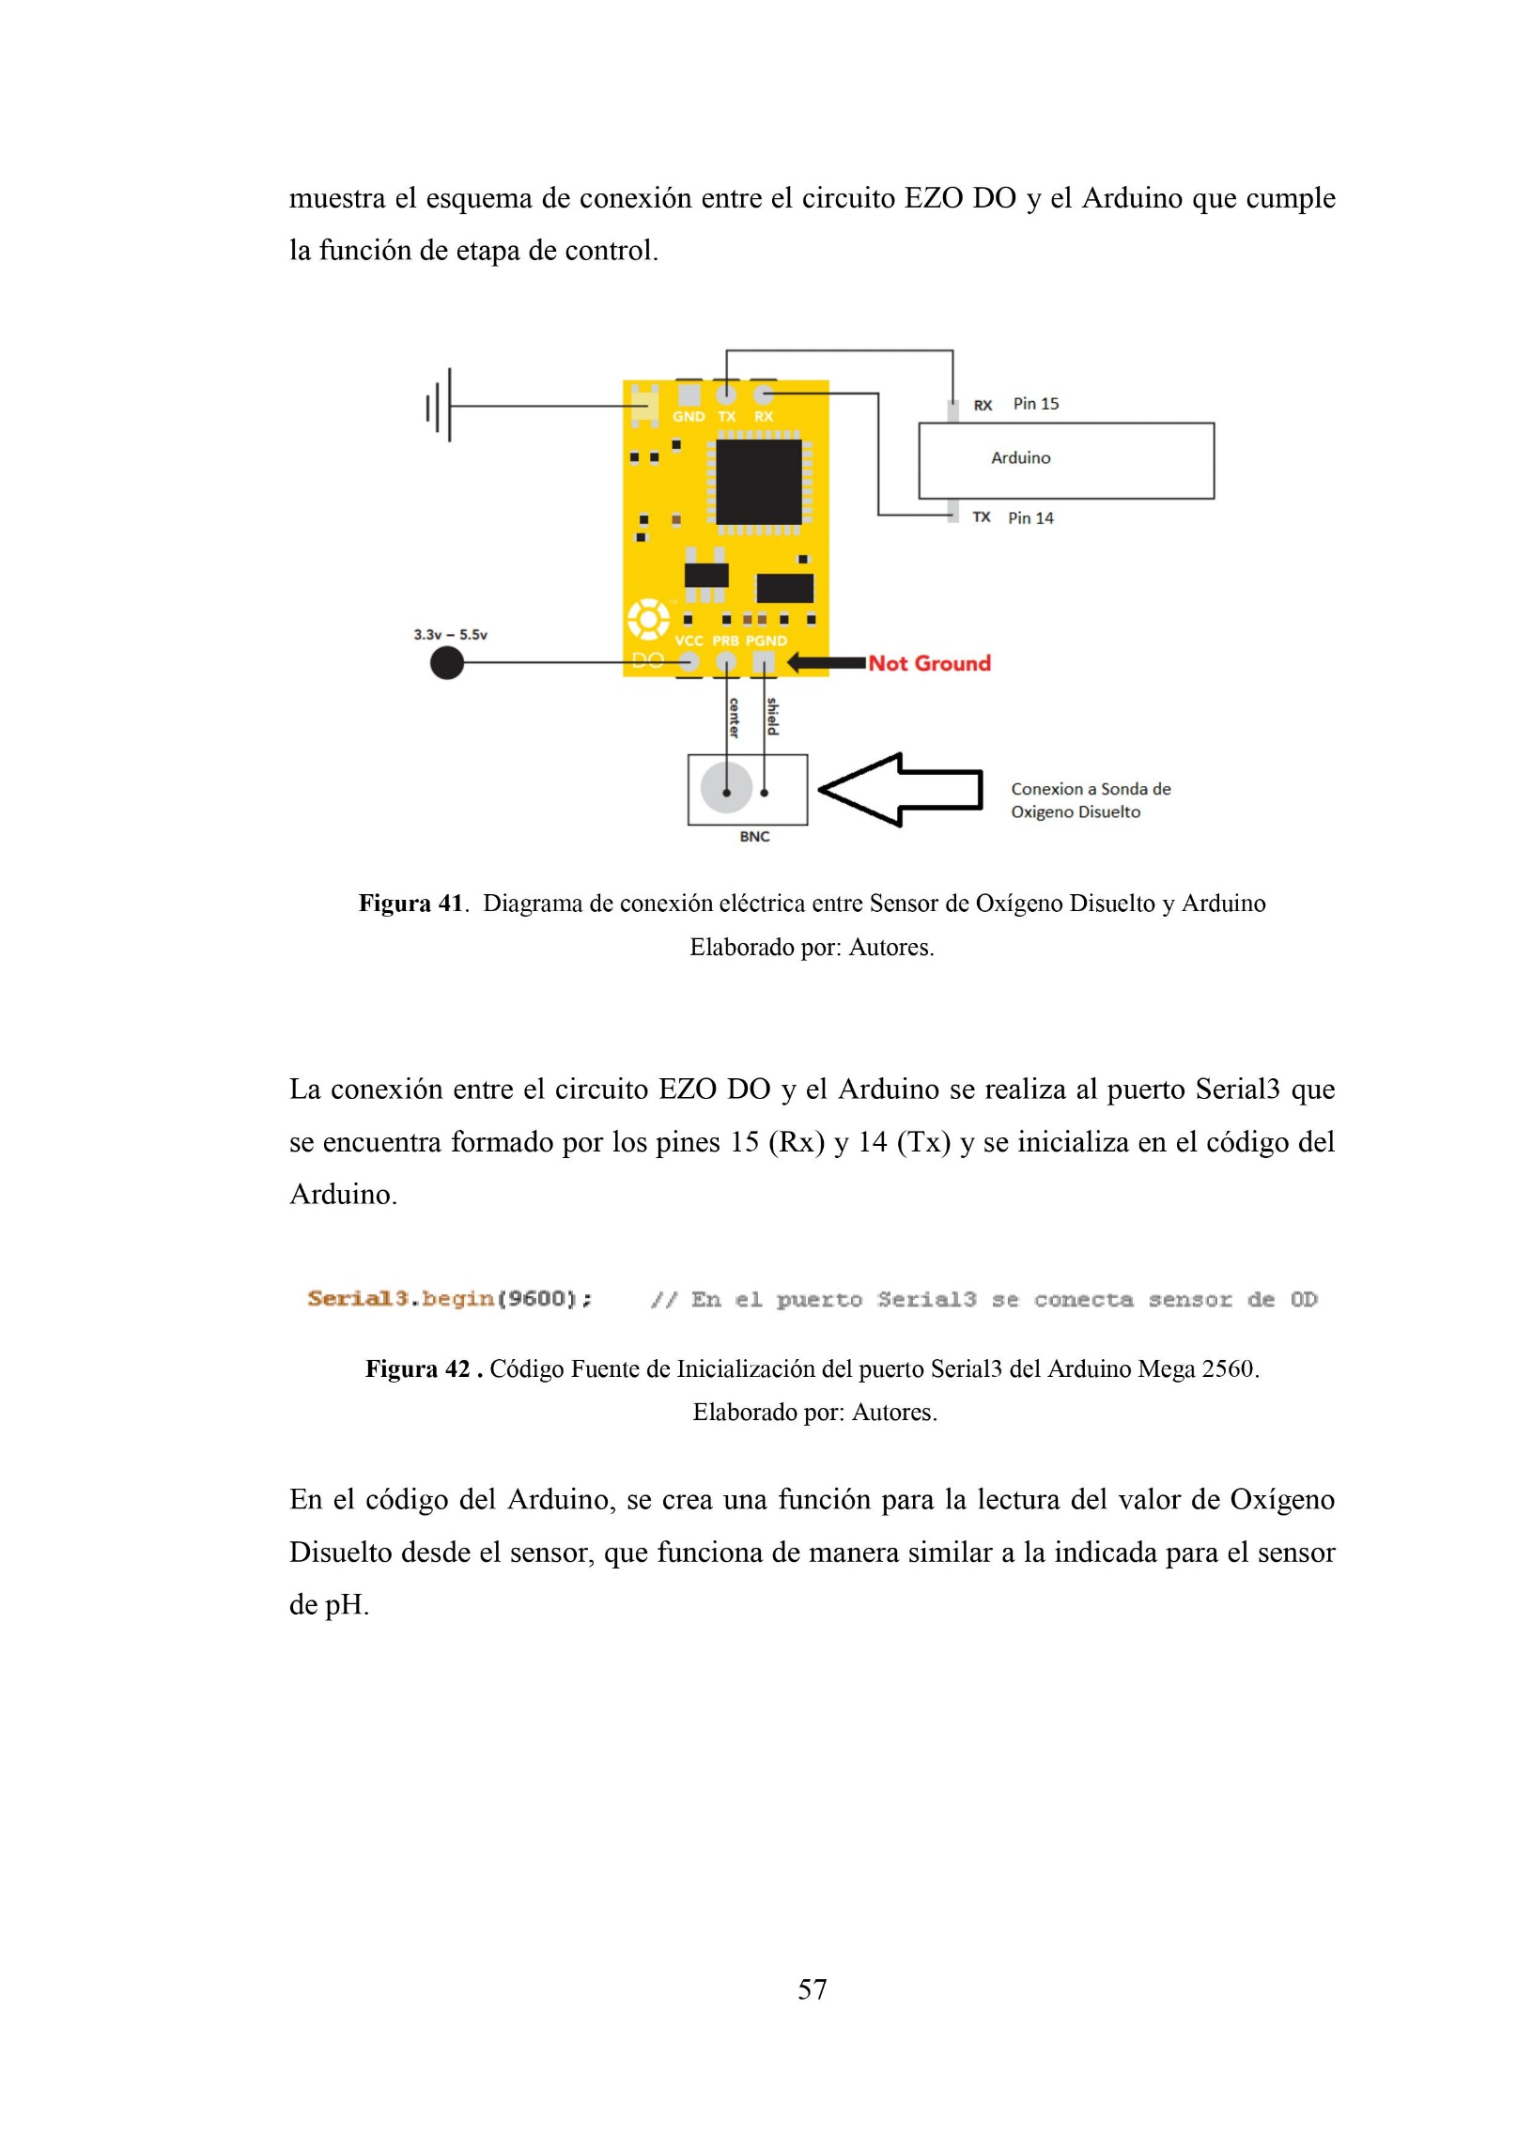

Fuente: Actor

La parte principal del diseño automatizado es la etapa de control basada en un arduino Mega 2560, dicha etapa se encarga del control de los sensores y del módulo de contacto de esta manera el monitoreo de la bomba de aireación la cual   
entra en funcionamiento cuando el oxígeno se encuentre por debajo de un valor definido en el programa principal del arduino.

La bomba de aireación permite tomar aire desde el exterior para ser inyectado en el agua, la bomba se activa cuando el valor medido por el sensor de oxígeno se encuentra por debajo de los 6,4 mg/L. La verificación de la bomba se lleva a cabo a través de un relé el mismo que es operante al instante en que el arduino acelere el pin 33 ubicando un HIGH (1 lógico) en la entrada de control del relé.

La comunicación se basa en un shield arduino para comunicaciones en redes GSM que permite a la etapa de control se conecte a internet para que el envío de los datos conseguidos desde los detectores del banco de datos situados en el servidor, para que este haga uso del shield GSM es imprescindible que se introduzca un chip del abastecedor que se elija, en cambio cuando se logra el shield este viene con un chip SIM de telefonía creado para la adaptación M2M (manchine to manchine) que consigue ser usado en diversidades de otros países donde sus redes se encuentran instaladas, tal como es el caso de Ecuador, y hacer uso del servicio de datos que brindan, para obtener el servicio de datos con el SIM de telefónica (claro) se debe registrar el chip SIM con un usuario y realizar una recarga de 10 dólares, con lo que se obtiene una cantidad de 10Mbps en el tiempo de unos 6 meses así según revela el abastecedor es idóneo para él envió de limitadas dosis de información tan cual lo realiza este diseño automatizado.

El nexo entre ambos el Arduino y el Shield GSM se lleva a cabo introduciendo este terminante en lo que es el arduino aprovechando las facilidades que este tipo de dispositivos brinda.

* + 1. **Diseño del Software**

A continuación, se presenta el modelo utilizado como base de datos en esta investigación.

**Figura 15 Modelo de base de datos**

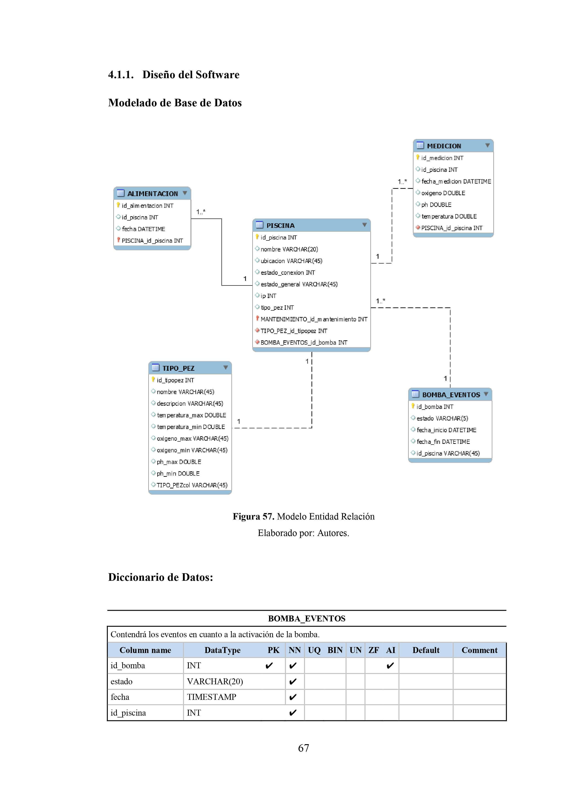

Fuente: Autor

El diccionario de datos utilizado fue fundamental para la programación.

**Figura 16 Diccionario de datos**

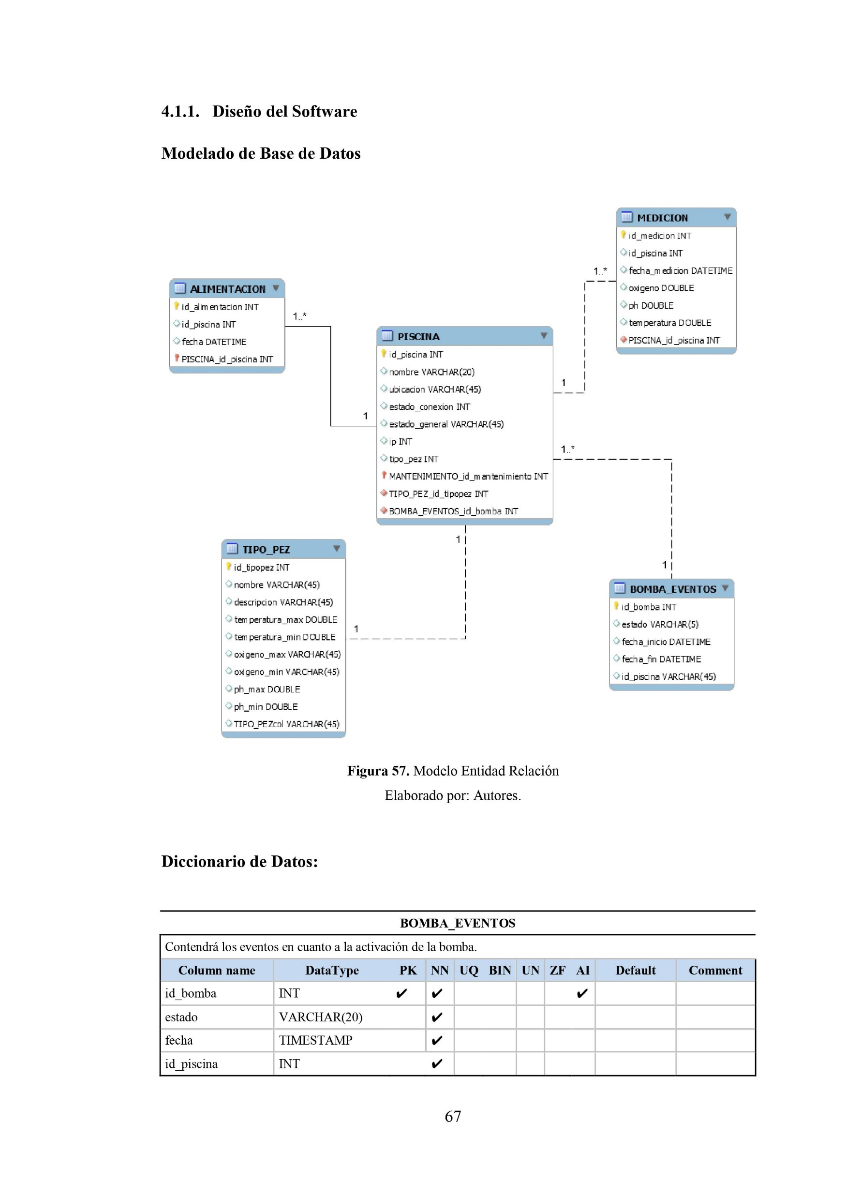

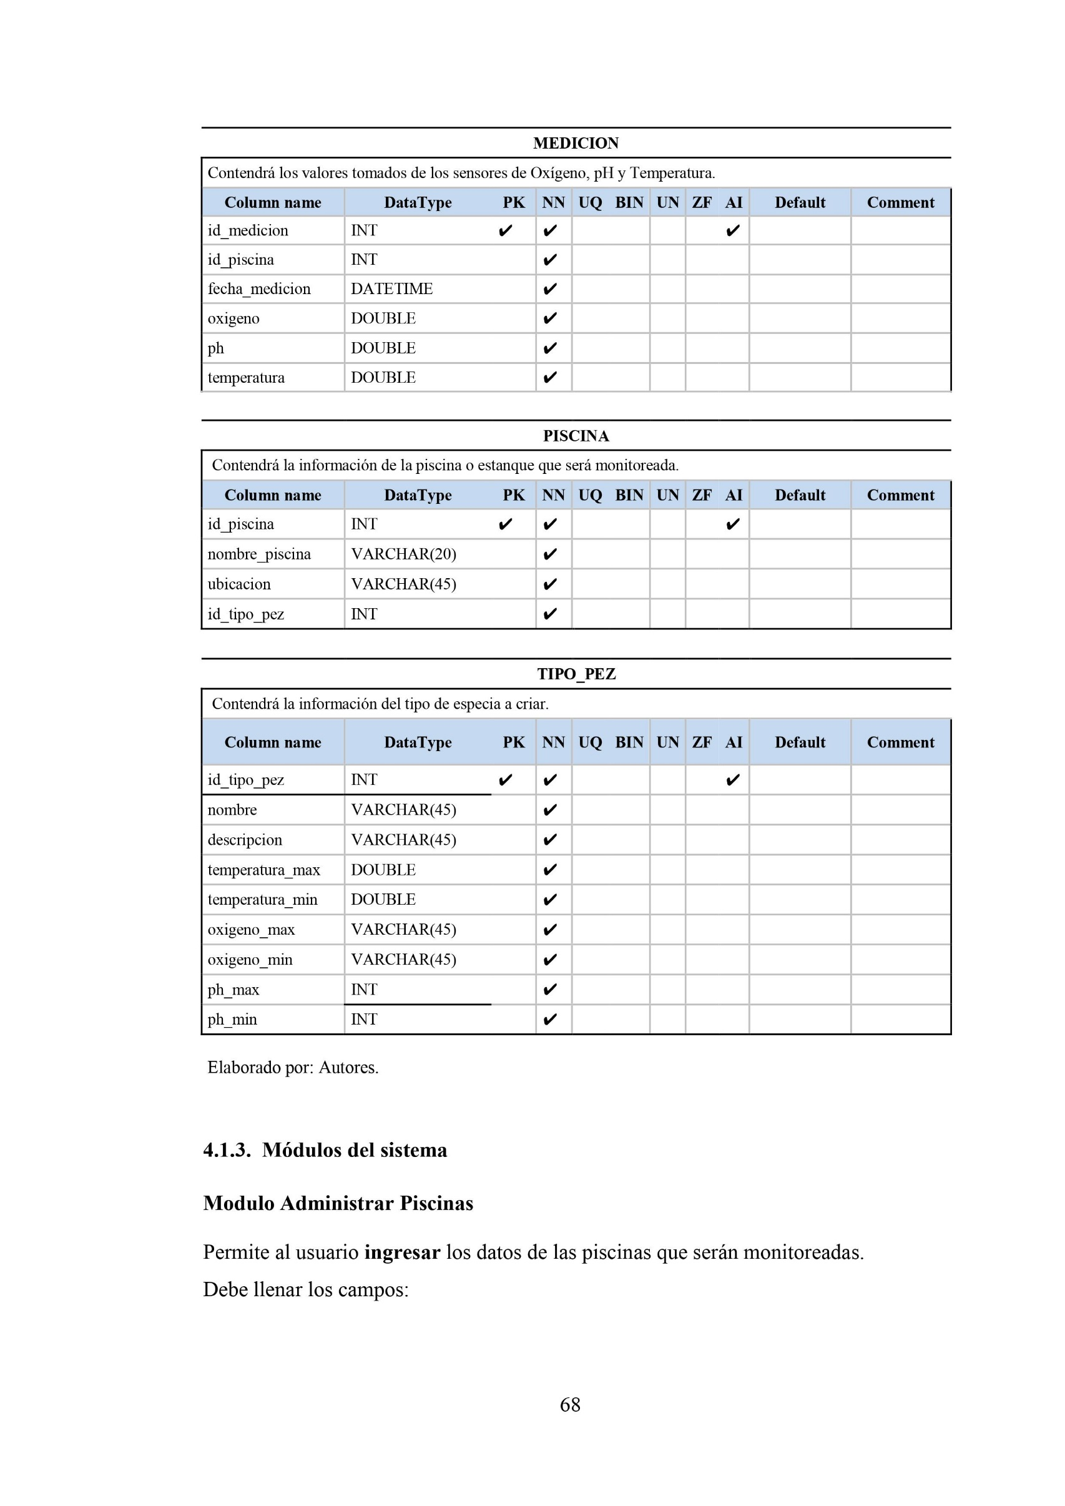

**Alimentación_ min**

**Alimentación_max**

**Alimenentacion**

Fuente: Autor

# Discusión

Uno de los objetivos específicos de la investigación era recolectar información necesaria relacionada al análisis de la calidad de agua durante el cultivo de peces y camarón en piscinas o estanques, donde el análisis permitió evidenciar mediante el estudio de estas condiciones la creación de los casos de uso para el ingreso de las especies, datos de las piscinas, consulta de los últimos registros de las mediciones, reporte de histograma y el reporte de activación de las bombas, donde cada una de ellas tienen la opción de poder modificar la información en caso de error o falta de especies, para luego actualizar la información y continuar con el proceso, mientras que en la investigación de Contreras A. & Pérez, (2019), crearon casos de uso en los cuales en el momento de otorgar la alimentación o cambio periódico de agua, el sistema puede ser pausado de forma manual mediante el uso de un botón, donde apagara todas las bombas para los procesos. Si en caso de que el operario olvide habilitar el sistema, se restaurara a su estado antes de la pausa después de 30 min, esto lo diferencia de nuestra investigación ya que en nuestro proceso todo es automatizado y en la de Contreras aun es manual.

Se diseñó el software para el almacenamiento de los valores a medir en una base de datos obtenidos desde el estanque y permite el acceso a la misma por el usuario las 24 horas del día de los 7 días de la semana, pudiendo acceder desde cualquier lugar con señal GSM e internet, esta señal es previamente captada por los dintintos sensores colocados en las piscinas para luego realizar la programación de la medición de la alimentación, del tipo de especias a criar, los datos de la piscina para controlar las condiciones de la calidad del agua y por consiguiente los eventos del sistema de bombeo de aireación para minimizar la mortalidad de las especies, sin embargo lo que establece Valencia & Delgado, (2021), en su investigación es un dispositivo IoT que junto con los sensores monitoriza la calidad del agua y el ambiente de cría de tilapia, los datos serán obtenidos por los sensores y enviadosal ESP8266 y Raspberry PI, para ser almacenados en el servidor local Raspberry PI y se envían datos a servidores en la web utilizando ThingSpeak. En esta investigación conseguida por los detectores se señala en el sitio del servidor de Raspberry PI por medio del software opensource Grafana. La diferencia es la utilización de software para la ejecución de monitoreos y recepción de datos.

# CAPÍTULO IV

# CONCLUSIONES Y RECOMENDACIONES

* 1. **Conclusiones**
* Se recolecto información necesaria relacionada al análisis de la calidad del agua durante el cultivo de peces y camarón en piscinas o estanques, la cual permitió la elaboración de los casos de uso de cada uno de los parámetros a medir.
* Se diseñó un software que permitió almacenar los valores a medir en una base de datos obtenidos desde el estanque o piscina, y permitir el acceso a la misma las 24 horas del día, todo esto fue posible mediante la aplicación del proceso hardware con la aplicación de los sensores y la programación que obtiene los valores medidos y envíales mediante señal GPS e intente hacia el sistema que puede ser revisado o manipulado por el usuario.
* Se desarrollaron e implementaron los casos de uso de cada uno de los parámetros, mediante un modelo electrónico y el uso de los sensores para obtener la medición de los parámetros de alimentación, temperatura y oxigenación que permitan mantener excelentes condiciones de crianza de peces y camarones.
  1. **Recomendaciones**
* Se realicen más investigaciones relacionadas con la temática que sirvan como puntos de obtención de información secundaria importante relacionada con el control de las condiciones de la calidad del agua durante el cultivo de peces y camarón en piscinas o estanques.
* Se diseñen más software que permitió almacenar los valores a medir en una base de datos obtenidos desde el estanque o piscina, y permitir el acceso a la misma las 24 horas del día, que le permitan a los profesionales de la acuicultura que automaticen los procesos de crianza de peces, minimizando las afectaciones al ambiente que se podrían producir por estas actividades de manera manual.
* Se desarrollen e implementen casos de uso de cada uno de los parámetros, mediante modelos electrónicos y el uso de los sensores para obtener la medición de los parámetros de alimentación, temperatura y oxigenación exactas que permitan mantener excelentes condiciones de crianza de peces y camarones.

**REFERENCIAS BIBLIOGRÁFICAS**

Bocek, A. (2014). Introducción Al Cultivo De Peces En Estanques. *Acuicultura Y Aprovechamiento Del Agua Para El Desarrollo Rural*, 18. https://cals.arizona.edu/azaqua/AquacultureTIES/publications/Spanish WHAP/GT6 Intro al Cultivo.pdf

Contreras Aristizabal, P., & Pérez, M. A. (2019). Diseño e implementación de un sistema automatizado de oxigenación del agua para el criadero acuícola valle del mar ubicado en santa marta. *Universidad Cooperativa de Colombia*, *0*(0), 1-51. http://hdl.handle.net/20.500.12494/16514

FAO. (2020). De La Pesca Y La Acuicultura. En *Marine Pollution Bulletin* (Vol. 3, Números 1-2). http://dx.doi.org/10.1016/j.marpolbul.2013.01.032%0Ahttp://dx.doi.org/10.1016/j.tws.2012.02.007%0Ahttp://www.fao.org/publications/es

Lujan Milthon y Caruajulca Angie. (s. f.). *Acuicultura: definición, historia, importancia y clasificación*. Recuperado 16 de octubre de 2022, de https://aquahoy.com/acuicultura-definicion-historia-importancia-clasificacion/#Importancia_de_la_acuicultura

Rivera Herrera, D. I., & Yepez Aroca, E. A. (2015). ISEÑO E IMPLEMENTACIÓN DE UN PROTOTIPO PARA LA MEDICIÓN DE CALIDAD DEL AGUA Y CONTROL DE LA OXIGENACIÓN EN FORMA REMOTA ORIENTADO A LA PRODUCCIÓN ACUÍCOLA. *Revista EIA, ISSN 1794-1237*, *Volumen 17*, 12-13. http://dspace.ups.edu.ec/handle/123456789/10070

Skretting. (2022). *Por qué es importante la acuicultura*. https://www.skretting.com/es-ec/transparencia-y-confianza/preguntas-frecuentes/Por-que-es-importante-la-acuicultura/

Valencia, W. G., & Delgado, C. E. (2021). *Diseño E Implementación De Prototipo Iot Para El Monitoreo Remoto De La Calidad Del Agua Para La Crianza De Tilapias En Estanques*. 110. http://dspace.ups.edu.ec/handle/123456789/21427

**ANEXOS**